


التعرف على هذا البرنامج

البرنامج Peachtreeشجرة الخوخ هو نظام محاسبي جاهز ومتكامل حيث قامت شركة Sage بتصميمه على درجة عالية من الدقة والكفاءة و يعتمد هذا النظام على أن يقوم المستخدم بتحديد العملية إذا كانت آجلة أو نقدية وتحديد طرفي القيد المدين أو الدائن وعلى النظام أن يقوم بترحيل العمليات إلى كل التقارير والقوائم المالية وبناء هذة القوائم والتأثير داخلها في كل حساب.

العمليات داخل البرنامج
وبعد إعداد البرنامج Setup على الكمبيوتر يتم تشغيل من خلال الأيقونة الخاصة من على سطح المكتب يكون البرنامج جاهز للاستخدام والعمل المحاسبي. وعند التشغيل تظهر شاشة كما يلي
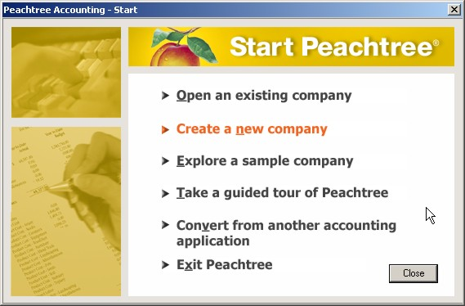

إن هذة الشاشة هي النافذة الرئيسية لبرنامج Peachtreeوهى بعنوان Start Peachtree اى قائمة البدء
* Open An Existing Company
اى فتح شركة موجودة بالفعل أو قائمة
* Create A New Company
اى إنشاء شركة جديدة في البرنامج
* Explore A Sample Company
استكشاف حسابات شركة للتمرين
* Take Guided Tour Of Peachtree
اخذ جولة والتعلم للبرنامج من خلال الانترنت
* Convert From Another Accounting Application
التحويل من برامج جاهزة أخرى إلى برنامج Peachtree
* Exit Peachtree
الخروج من البرنامج

وبما إننا نقوم ببناء شركة جديدة لذلك نختار Create A New Company لذلك تظهر الشاشة التالية
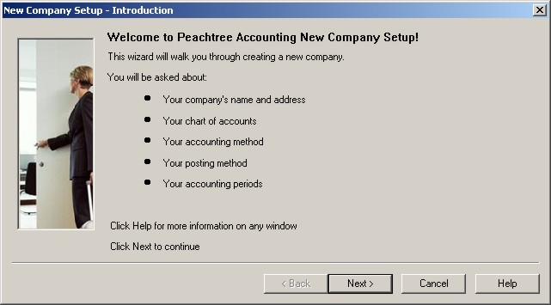

هذة الشاشة توضح إنشاء شركة جديدة لها شروطها مثل
إعطاء اسم وعنوان الشركة *Your Company Name And Address
إعطاء دليل محاسبي أو شجرة الحسابات * Your Chart Of Accounts
الطريقة المحاسبية آجلة أو نقدية * Your Account Method
طريقة الترحيل المحاسبية * Your Posting Method
الفترة المحاسبية * Your Account Periods
ثم الضغط بعد ذلك على Next فتظهر شاشة أخرى

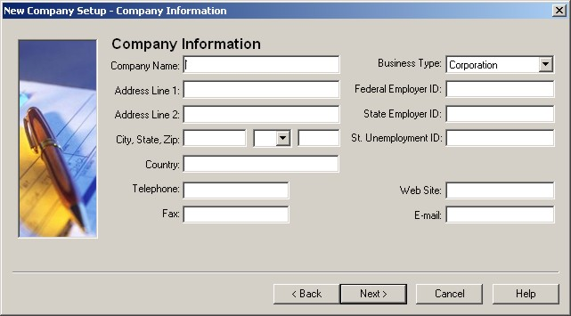

هذة الشاشة توضح معلومات الشركة الجديدة مثل
اسم الشركة * Company Name
العنوان الأول للشركة * Address Line 1:
العنوان الثاني للشركة * Address Line 2:
المدينة أو إحدى الولايات الأمريكية * City, State, Zip:
البلد * Country
التليفون الخاص بالشركة * Telephone
فاكس* Fax
نوع النشاط للمشروع * Business Type
حيث تنقسم أنواع الشركات إلى:
شركة مساهمة * Corporation
شركة توصية بالأسهم * Sup Corporation
شركة تضامن * Partnership
شركة ذات مسؤلية محدودة * Limited Company
شركة فردية * Sole Partner Ship
ثم نحدد نوع للنشاط من حيث طبيعتة النشاط سواء كان شركة مساهمة أو شركة فردية أو تضامن أو ذات مسؤلية محدودة ثم نضغط على Next
فتظهر الشاشة التالية التي تعبر عن الدليل المحاسبي Chart Of Account وتجهيزه من
خلال الاختيارات التالية

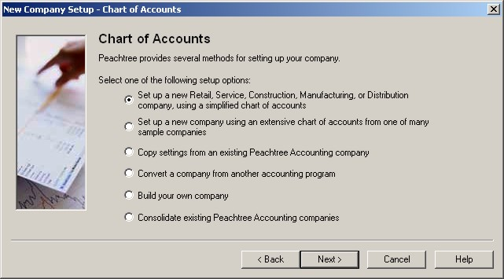

الاختيار الأول وهو يعنى إعداد الدليل المحاسبي طبقا لشركات تعمل بنشاط التجزئة أو الخدمات أو المقاولات أو التصنيع أو التوزيع باستخدام أدلة محاسبية جاهزة لهذة الشركات
الاختيار الثاني ويعنى إعداد شركة طبقا لأنشطة شاملة أخرى
الاختيار الثالث وهو يعنى نسخ حسابات شركة قائمة بالفعل
الاختيار الرابع وهو يعنى تحويل حسابات برامج أخرى إلى برنامج Peachtree
الاختيار الخامس إعداد الدليل المحاسبي بنفسك
فيتم اختيار الاختيار الخامس وهو إعداد الدليل المحاسبي بنفسك ثم الضغط على Next

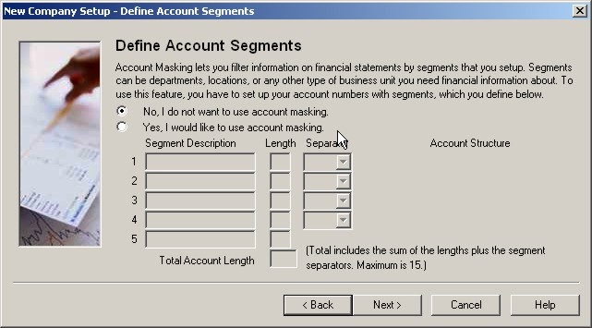
تظهر الشاشة وهى توضح على انه سو يتم عمل فرز للمعلومات المحاسبية الموجودة في القوائم المالية من حيث القسم والمكان إلى أخره ثم الضغط على Next فتظهر الشاشة التالية

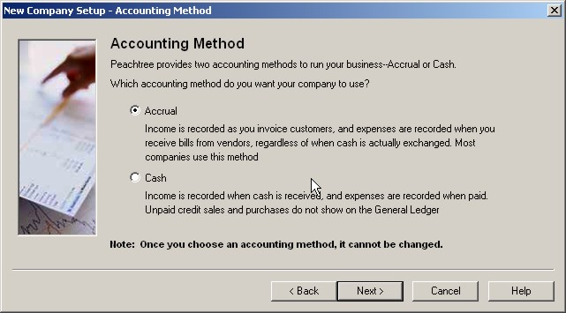

وهى تعنى الطريقة المحاسبية حيث تنقسم إلى قسمين
- الاستحقاق Accrual
- الطريقة النقدية Cash
حيث انه في مبدأ المحاسبة يتم اختيار طريقة الاستحقاق
ثم نضغط على Next فتظهر الشاشة التالية

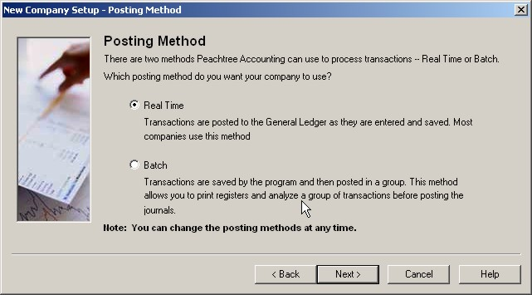

هذه الشاشة بعنوان Posting Method ومعناها طريقة الترحيل التي تجرى على العمليات وتنقسم إلى :
- الترحيل الفوري Real Time
- الترحيل على دفعات Batch نضغط Next فتظهر الشاشة التالية
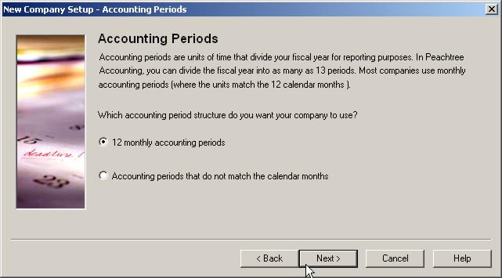

هذة الشاشة توضح الفترات المحاسبية التي تتمثل في
الاختيار الأول 12 شهر
الاختيار الثاني اختيار الفترة المحاسبية من نتيجة الشهور
نختار الاختيار الأول ثم نضغط على Next

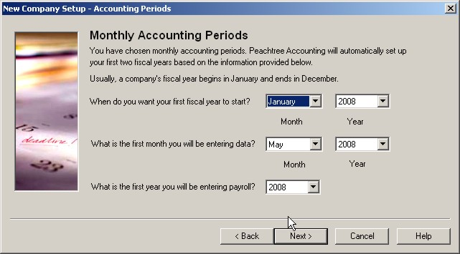

هذة الشاشة تشير إلى Monthly Accounting Period ومعنى ذلك شهور السنة اى شهور بدأ العمليات وتسجيل العمليات وسنة دفع الأجور والمرتبات حيث أن
الاختيار الأول وهو في اى شهر تبدأ العمليات
الاختيار الثاني في اى تاريخ يبدأ تسجيل أول العملية
الاختيار الثالث في اى سنة يتم دفع الأجور يتم تحديد كل هذة الشروط ثم نضغط على Next فتظهر الشاشة التالية وهى تهنئة على بناء شركة جديدة تعمل بنظام Peachtree

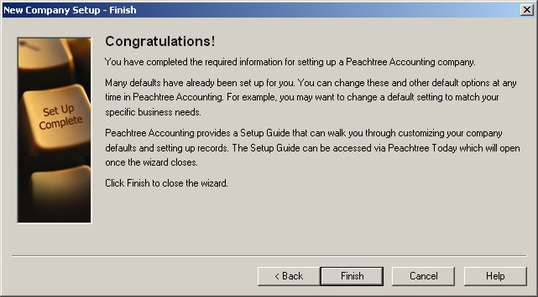

ثم نضغط على Finish

ثم تظهر شاشة البرنامج الرئيسية
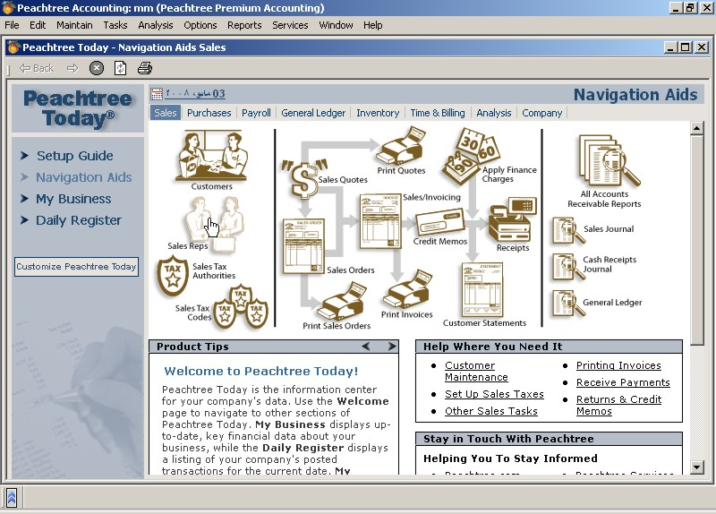
يوجد في هذة الشاشة كلمة تسمى Navigation Aids ومعناها وسيلة تساعد المستخدم على التنقل من نظام إلى أخر داخل البرنامج حيث إنها تظهر كل محتويات البرنامج من حيث نظام البيع Sales ونظام الشراء Purchases ونظام الأجور Payroll ونظام المخزون Inventory ونظام التحليل Analysis .

القوائم الرئيسية في البرنامج

1- توجد أعلى الشاشة قائمة تسمى Maintain تحتوى على أوامر وبنود يمكن فتحها للعمل بها وهى نفسها الموجودة داخل شاشات البيع والشراء والمخزون
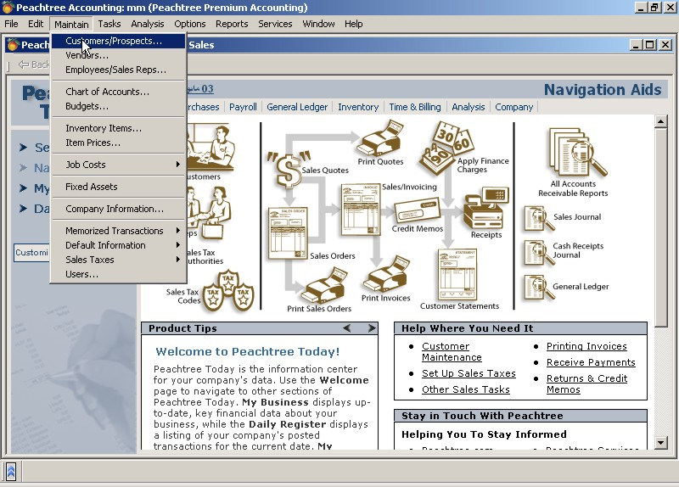

- عملاء حاليين / مرتقبين
- موردين
- الموظفين / مندوبى المبيعات
- دليل الحسابات
- علاوة
- أنواع المخزون
- أسعار البيع للسلع
- تكاليف المشروع
- أصول ثابتة
- معلومات عن الشركة
- العمليات المتكررة
- معلومات افتراضية
- ضريبة المبيعات
- المستخدمين
2- وهناك قائمة أخرى تسمى Tasks وهى قائمة الوظائف ومن خلالها يمكن فتح الأوامر الآتية
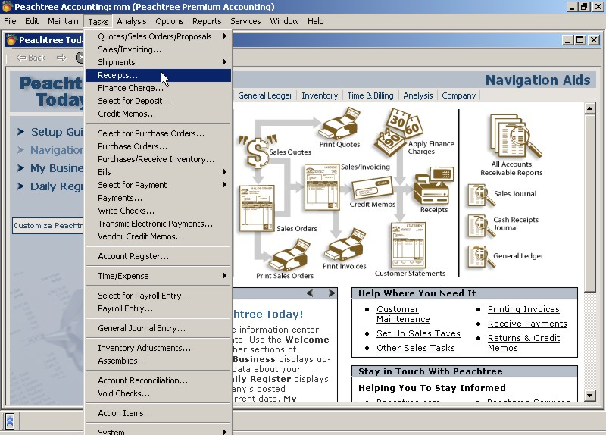
- عروض وأوامر البيع
- فواتير البيع
- الجزء المدفوع
- إيصالات الاستلام
- الغرامات المالية
- التحصيل من العملاء
- المرتجعات
- أوامر الشراء المختارة
- أوامر الشراء
- التوريد للمخزن
- الدفع للمورد
- المدفوعات
- تحرير شيك
- الدفع الاليكترونى
- مرتجعات الشراء
- سجل الحسابات
- الوقت والمصاريف
- الدفع للموظفين
- قيد يومية عامة
- تعديل رصيد المخزن

3- وهنالك قائمة أعلى الشاشة تسمى التحليل المالي Analysis

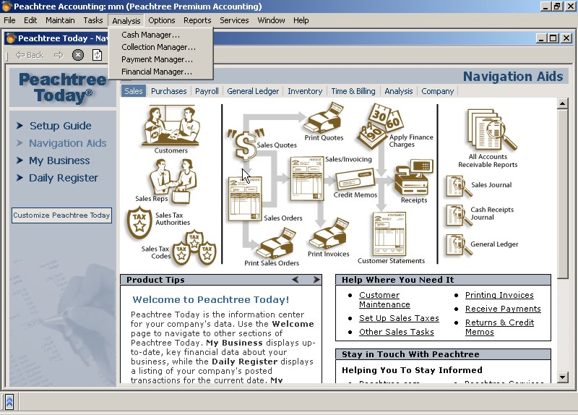

وفيها 1- مدير السيولة 2- مدير التحصيلات 3- مدير المدفوعات 4- المدير المالي

بداية الجزء العملي لبرنامج Peachtree

يتم تحميل البرنامج والدخول إليه بعد تحديد اسم الشركة وعنوانها ورقم التليفون ثم بعد ذلك يتم تحديد نوع الشركة إما مساهمة أو ذات مسؤولية محدودة أو فردية أو تضامن ويجب تحديد نوع الشركة بدقة لان كل شركة لها حساباتها الخاصة بها وقوائمها الخاصة بها ويتم اختيار نوع الشركة وليكن Partnership ثم نضغط بالماوس على Next فيتم الدخول إلى البرنامج ولكن قبل ذلك تظهر شاشة نختار منها Build Own Company اى إنشاء دليل الحسابات الخاص بالشركة ثم نضغط على Next فتظهر شاشة أخرى تتطلب تحديد ما إذا كان يستخدم المبدأ النقدي أو مبدأ الاستحقاق فنختار مبدأ الاستحقاق Accrual ثم نضغط على Next فتظهر قائمة أخرى تطلب تحديد ما إذا كان الترحيل فوري مع الاحتفاظ بالقيد Real Time ثم نضغط على Next ثم تظهر قائمة لإدخال التاريخ وتاريخ بداية السنة المالية فنقوم بإدخال التاريخ ثم Next وبذلك نكون بدأنا تجهيز الشركة لاستقبال الحسابات المختلفة .
تظهر بعد ذلك صفحة بها أشكال ورسومات نختار منها Navigation Aids وهى الوسيلة أو النافذة الكاشفة لكل محتويات البرنامج
ومن هنا يبدأ العمل الحقيقي في الحسابات وادخلها
يجب قبل إدخال Chart Of Accounts الدليل المحاسبي وهو عبارة عن شجرة الحسابات الذي يحتوى كل حسابات النشاط وحيث يكون لكل حساب رقم يختلف عن رقم الحساب الآخر واسم ونوع
خطوات الدخول إلى الدليل المحاسبي
- الضغط على General Ledger الأستاذ العام
- اختيار Chart Of Account الدليل المحاسبي
تظهر شاشة الدليل المحاسبي ويتم إدخال حسابات النشاط من حيث رقم الحساب واسم الحساب ونوع الحساب من خلال هذة الشاشة

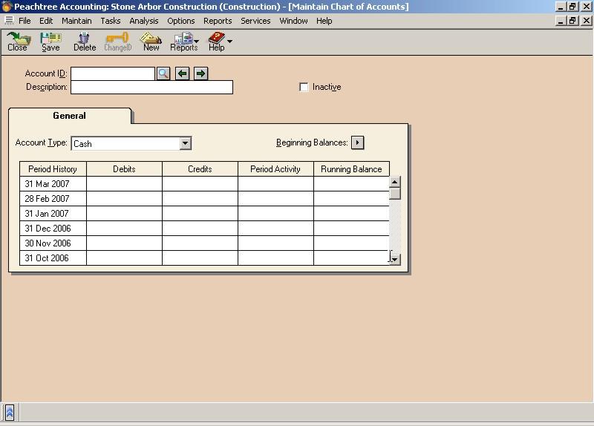
تتكون هذة الشاشة من:
1- رقم الحساب Account Id
2- اسم الحساب Description ( مباني – صندوق – راس المال – 0000 )
3- نوع الحساب Account Type ويمثل ( أصول ثابتة – أصول متداولة – خصوم -000)
كيفية ترقيم الحسابات في رقم الحساب ترقم بالترتيب التالي
- تأخذ الأصول رقم واحد لأنها أول حساب ومعناها Assets ولكن تنقسم الأصول إلى قسمين
أصول ثابتة Fixed Assets وتأخذ رقم 11 لأنها البند الأول في الأصول حيث تنقسم إلى
مباني وتأخذ رقم 10 – أثاث ويأخذ رقم 20 وهكذا لباقي الحسابات
أصول متداولة Current Assets وتأخذ رقم 12 لأنها تعتبر البند الثاني في الأصول حيث تنقسم إلى
المخزون ويأخذ الرقم 10 والنقدية تأخذ رقم 20 وهكذا
- تأخذ حقوق الملكية رقم 2 لأنها تعبر عن الحساب الثاني وحيث يتفرع منها حسابات أخرى تأخذ أرقام 10 و 20 و 30 وهكذا
- تأخذ الخصوم رقم 3 لأنها تعبر عن الحساب الثالث حيث يتفرع منها حسابات الخصوم الفرعية
- وتأخذ الإيرادات رقم 4 لأنها تعبر عن الحساب الرابع
- وتأخذ المصروفات رقم 5 لأنها تعبر عن الحساب الخامس وهكذا
وبعد كتابة الدليل المحاسبي يتم إدخال رصيد أول المدة أو القيد الافتتاحي وهذا الرصيد ناتى به من الميزانية للعام السابق وهو عبارة عن الأصول وحقوق الملكية والخصوم
خطوات كتابة رصيد أول المدة
- الضغط على الأستاذ العام General Ledger
- اختيار دليل الحسابات تظهر الشاشة الآتية

- ثم الضغط على Beginning Balance فتظهر شاشة تحتوى على كل تواريخ العام المالي يحدد منها التاريخ الذي يدخل به الرصيد أول المدة وبعد تحديد التاريخ نضغط Ok وبعد ذلك تظهر شاشة الرصيد
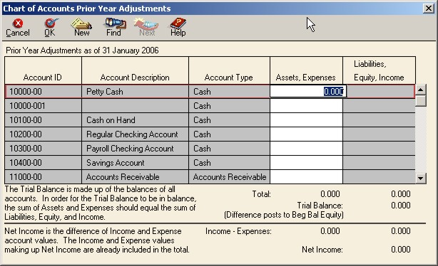
يكتب في هذة الشاشة رصيد لكل حساب من ميزانية العام السابق ثم الضغط على Tab عند التسجيل في كل حساب ولكن في بعض الأحيان لم يتواجد الحساب المراد تسجيله برصيد في الدليل المحاسبي في هذة الحالة يتم اجاده وإنشائه في الدليل عن طريق النظر إلى أخر رقم لكل حساب ثم إضافة الرقم الجديد للحساب المراد إنشائه وذلك من أعلى قائمة Beginning Balance يتم الضغط على كلمة New جديد فتظهر الشاشة الآتية

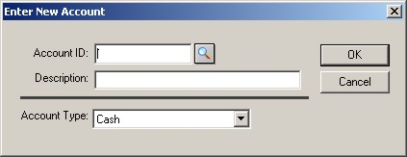

هذة الشاشة بعنوان إضافة حساب جديد حيث نحدد في المربع Account Id رقم الحساب
وفى المربع Description وصف الحساب أو اسم الحساب سواء كان مباني – سيارات – أثاث –
وفى المربع Account Type نوع الحساب إن كان نقدية أو أصول ثابتة أو أصول متداولة ثم نضغط على Ok بهذة الطريقة يتم إنشاء حساب جديد غير موجود ثم إضافة رصيده
وبعد كتابة الدليل المحاسبي وإدخال رصيد أول المدة يتم بناء شركة تكون قادرة على عملية الشراء والبيع

مكونات شركة قادرة على الشراء والبيع
- عمل مخزون Inventory
- قاعدة عملاء Customers
- قاعدة موردين Vendors

أولا تسجيل المخزون والمقصود به السلعة او المنتج التام او الخدمات
خطوات تسجيل المخزون
- الضغط على Inventory
- اختيار Inventory Item فتظهر القائمة التالية
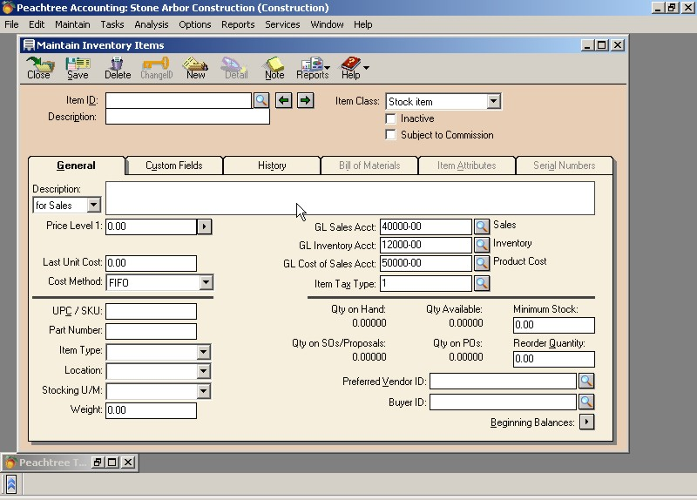

محتويات القائمة
- Item Id وهو عبارة عن رمز أو رقم المخزون وهو أم أن يكون كلمة أو رقم حيث يتم إعطاء كل صنف رقم خلاف الآخر
- Description وهو عبارة عن اسم الصنف مثل قلم – كراسة – كشكول 0000
- Description وتعنى الهدف وتحتها مربع يحتوى على For Sales اى البيع و Purchases أو الشراء اى أن هذا المخزون هدفه عملية البيع أم الشراء
- Price Level وهو عبارة عن مستويات الأسعار الخاصة بعملية بيع المخزون وممكن أن تحدد عشر مستويات للبيع عن طريق الضغط على السهم في مربعPrice Level فتظهر الشاشة الآتية يحدد بها المستويات ثم نضغط Ok
- 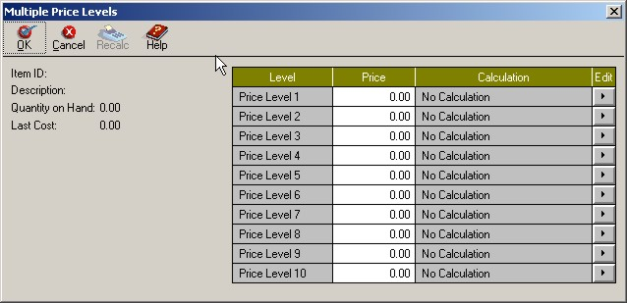

- Last Unit Cost أخر تكلفة للوحدة ( سعر الشراء بالنسبة للوحدة)
- Cost Method تعبر عن سياسة المخزون وعند الضغط على السهم تظهر كلمة FIFO ومعناه الوارد أولا يصرف أولا
- كلمة LIFO ومعناها الوارد أخيرا يصرف أولا كلمة Average وتعنى المتوسط
- Location وهو عبارة عن موقع المخزون داخل المخزن لان المخزن مقسم بداخله إلى مواقع وكل موقع لمخزون ماياخذ رقم أو كود
- GL Sales Account وهو عبارة عن حساب المبيعات الذي يؤثر في الأستاذ العام أمام هذا الحساب يوجد رقم 40000 وهذا الرقم هو رقم حساب المبيعات الذي تم إدخاله في الدليل المحاسبي وبالضغط على العدسة الموجودة أمام الرقم يظهر الدليل وبه رقم المبيعات
- GL Inventory Account عبارة عن حساب المخزون الذي يؤثر في الأستاذ العام أمام هذا الحساب ويوجد رقم 12000 وهو رقم حساب المخزون في الدليل المحاسبي
- Glcost Of Sales Account عبارة عن حساب تكلفة المبيعات الذي يؤثر في الأستاذ العام ويأخذ رقم 5000 في الدليل المحاسبي
- Item Tax Type وهى عبارة عن نوع الضريبة
- Minimum Stock وهى تعبر عن الحد الأدنى للمخزون اى يجب أن لا يقل مستوى المخزون عن الكمية المحددة له وممكن أن تزيد ولكن لا تقل
- Reorder Quantity عبارة عن حجم الطلبية من المورد
- Preferred Vendor Id المورد المفضل التعامل معه
- Buyer Id الشخص القائم على عملية الشراء
- Beginning Balance ويعنى الرصيد الافتتاحي للمخزون وبالضغط على سهم الرصيد تظهر شاشة رسالة نضغط على Yes فتظهر شاشة الرصيد هكذا
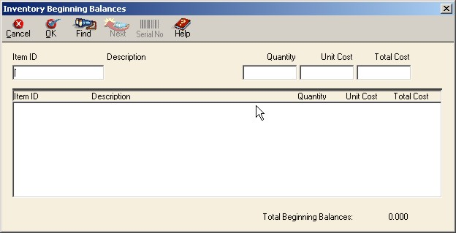

وعند ظهور اسم الصنف نضغط عليه كليك شمال وكتابة الكمية في بند Quantity وكتابة التكلفة في بند Unit Cost فيظهر الرصيد في بند Total Cost ثم Ok
ملحوظة ( عند الانتهاء من تسجيل المخزون يتم الضغط على Save ثم New وذلك لتسجيل المخزون الجديد)
بيان هام المخزون يؤثر في تقرير يسمى Inventory Stats Report وهو عبارة عن بيان يوضح حركة المخزون
كيفية الوصول إلى هذا التقرير
- الضغط Inventory
- اختيار Inventory Report اى كل تقارير المخزون
- ثم تحديد Inventory
- ثم اختيار Inventory Stock Stats Report وهو بيان يوضح حالة المخزون
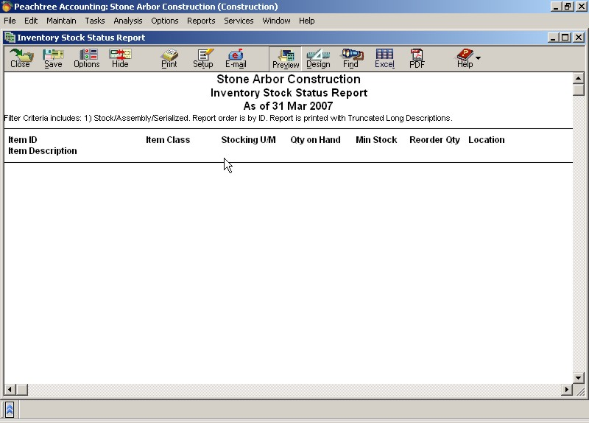

تظهر هذة الشاشة وتوضح الحد الأدنى للمخزون وحجم الطلبية وحركة الوارد والمنصرف واسم الصنف

ثانيا : عمل قاعدة عملاء Customers
المقصود بعمل عميل هو تسجيل بياناته
خطوات تسجيل عميل
- الضغط على Sales
- اختيار Customer فتظهر شاشة العميل
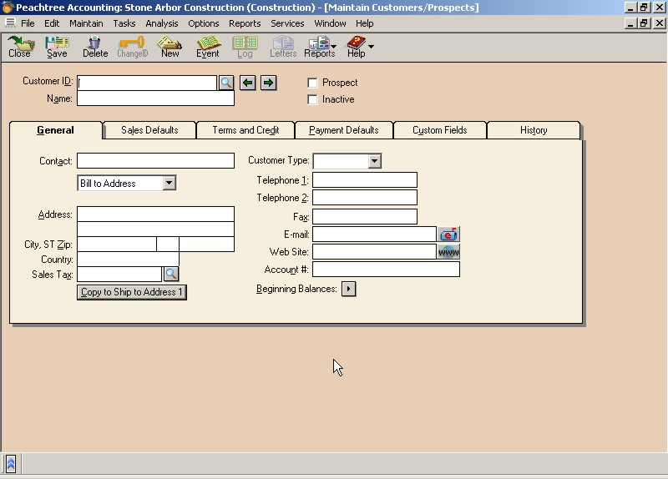

وتعنى كلمة Customer Id كود العميل او رقم العميل وبفتح العدسة تظهر كل العملاء المسجلين
وتعبر كلمة Name عن اسم العميل
محتويات General
- وسيلة الاتصال بين الشركة والعميل ممكن ان تكون تليفون او فاكس او شخص وهى Contact
- عنوان العميل Address
- المدينة City
- البلد Country
- نوع ضريبة المبيعات وتحدد من خلال العدسة المجاورة Sales Tax
- نوع العميل من الناحية الاخلاقية ان كان جيد اوسئ او حسن Customer Type
- الموقع الاليكترونى Web Site
- رقم الحساب الجارى للعميل فى البنك Account
- الرصيد الافتتاحى للعميل Beginning Balance

كيفية ادخال الرصيد الافتتاحى للعميل
- الضغط على Beginning Balance
- تظهر رسالى نختار منها Yes
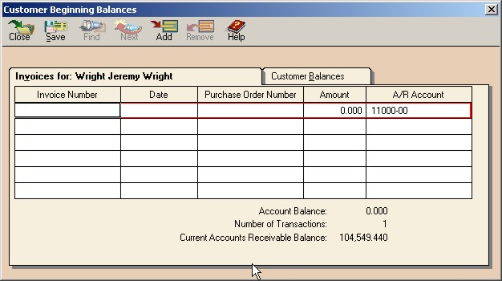

وهذا هو الرصيد فى اول المدة يكتب به رقم الفاتورة والتاريخ والقيمة
محتويات افتراضات البيع Sales Defaults وبالضغط عليها تظهر شاشة الافتراضات
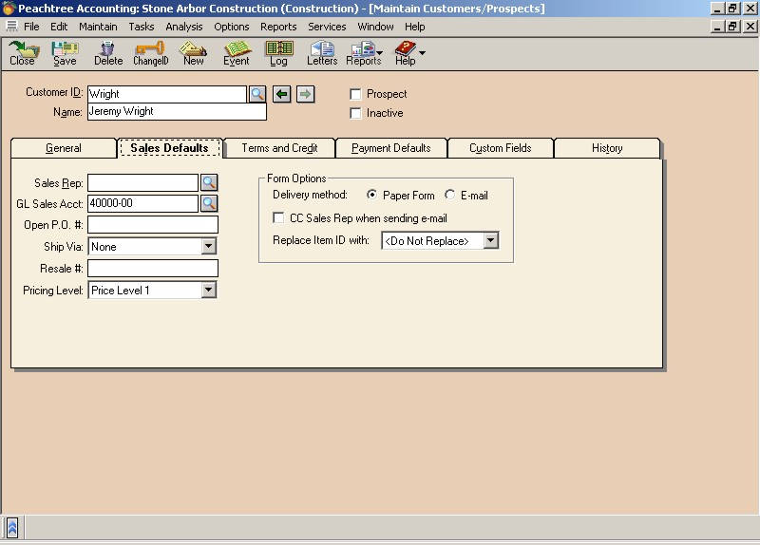
- مندوب المبيعات Sales Rep
- حساب المبيعات الذى يؤثر فى الاستاذ العام GL Sales Account
- امر الشراء Open P.O وهو اختصار لــــ Purchases Order
- طريقة الشحن وقد تكون عن طريق الجو او البر او البحر او التسليم باليد Ship Via
- طريقة التوزيع Resale
- مستويات الاسعار التى تم تحديدها فى المخزون حيث تستخدم فى عملية البيع للعميل Price Level

محتويات شروط الدفع او السداد Terms And Credit

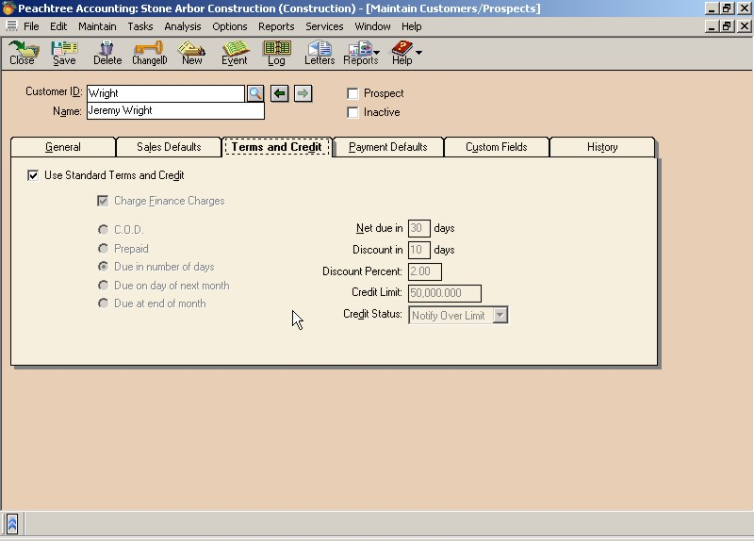

وهنا يتم تحديد شروط الدفع وتنقسم طريقة الدفع الى طريقتين
- الدفع المقدم Prepaid
- الدفع بنسبة خصم Discount Percent بمعنى ان السداد Net Due In خلال 30 يوم اذا تم خلال 10 ايام Discount In تاخذ نسبة خصم 2%

محتويات افتراضات الدفع Payment Defaults

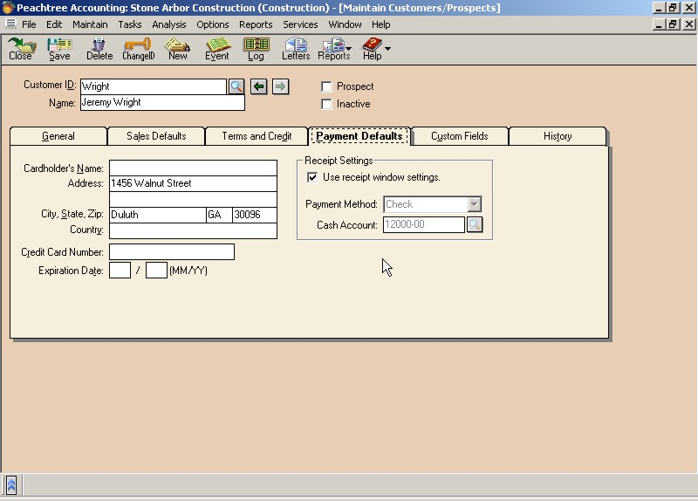

هذا التقرير يوضح طريقة الدفع (Payment Method)
فاما تكون طريقة الدفع Cash او Check او Visa او .....
حيث يتم اختيار طريقة الدفع المناسبة امام طريقة الدفع وتحديد رقم الحساب فى الدليل المحاسبى امام Cash Account طبقا لنوع الحساب فى Payment Method
- حقول العميل التى تعبر عن اى بيانات اضافية للعميل من حيث وسيلة الاتصال الثانية او عنوانه الاخر او اى بيانات اضافية للعميل
- السيرة الذاتية وعند فتحهاتحدد البيانات History فى الشاشة التالية
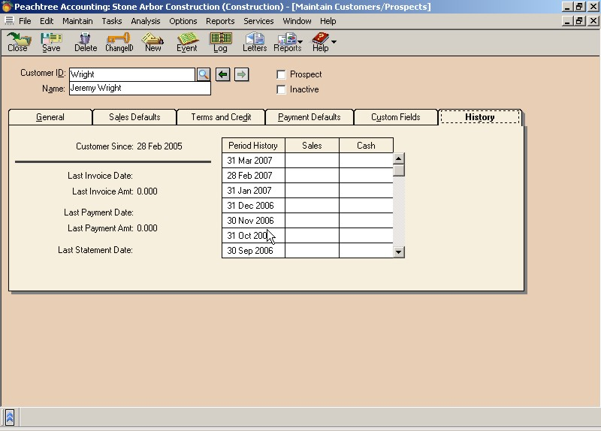

حيث ان Customer Since وهى تعنى بداية التعامل مع العميل اى يحدد عند فتح العدسة الموجودة فى مربع فترة التعامل تاريخ الانشاء الخاص بالعميل
- تاريخ اخر فاتورة للعميل Last Invoice Date
- تاريخ اخر دفع للعميل Last Payment Amt
- قوائم التاريخ Last Statement Date
وبعد تسجيل كل بيانت العميل يتم الضغط على Save ثم New لتسجيل العميل الثانى
وفى نهاية الامر نجد ان هناك تقرير يوضح ان كل عميل استاذ مساعد يبين حركة الزيادة او النقص فى رصيد هذا العميل من خلال عملية البيع او الشراء
خطوات الوصول الى التقرير
- الضغط على Customer عملاء
- تحديد اسم العميل من خلال فتح العدسة الموجودة امام Customer Id
- يتم فتح قائمة Report تقارير واختيار Customer Ledger الاستاذ المساعد
- اومن صفحة العميل يتم اختيار Current Balance فيظهر الاستاذ المساعد بهذا الشكل
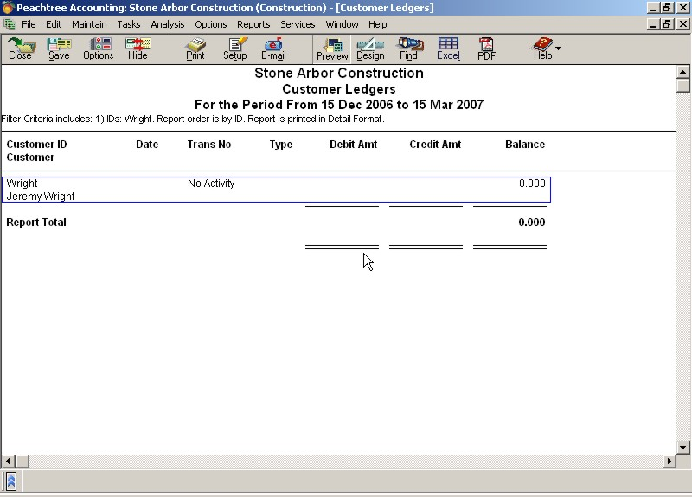

ثالثاً :- بناء قاعدة بيانات موردين Vendors
ويقصد ببناء قاعدة بيانات الموردين هو تسجيل جميع البيانات المتعلقة بالمورد بالكامل من حيث اسمه وعنوانه ورقم حسابه الجارى بالبنك ورصيده الافتتاحى واسلوبه فى التعامل وعند تسجيل بياناته يتم الضغط على Save ثم New لتسجيل المورد الاخر وهكذا
خطوات تسجيل المورد
- الضغط على مشتريات Purchases
- اختيار Vendors موردين
- او فتح Maintain واختيار Vendors فتظهر الشاشة التالية يكتب فى هذة الشاشة كا البيانات بالمورد بالتفصيل
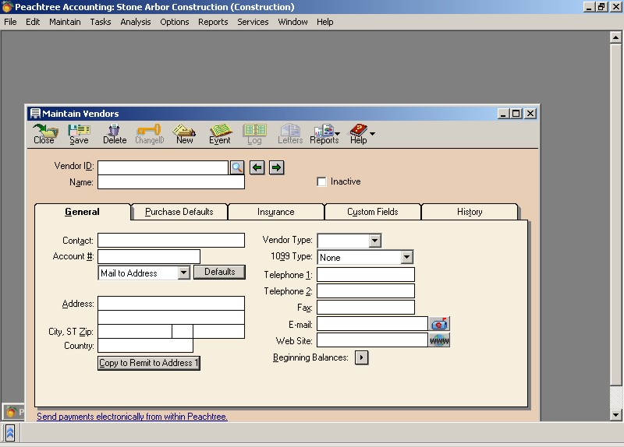
# Vendor Id ويحدد فى هذا المربع هوية المورد او رمز المورد
# Account ويحدد فى هذا البند الحساب الجارى الخاص بالمورد فى البنك
# Address يحدد فى هذا البند عنوان المورد
# City St Zip يحدد فى هذا البند المدينة او اسم الولاية والكو البريدى
# Country اسم البلد
# Vendor Type نوع المورد اذا كان جيد جدا او جيد او سيئ
# Telephone 1 التليفون الاول للمورد
# Telephone 2 التليفون الثانى للمورد
# Fax الفاكس
# Mail الايميل الخاص بالمورد
# Web Site الموقع اليكترونى
# Beginning Balance الرصيد الافتتاحى للمورد وبالضغط عليها تظهر شاشة لادخال الرصيد
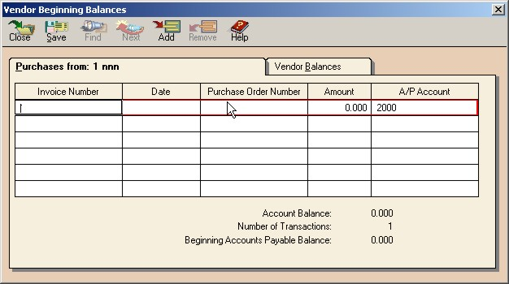
يتم ادخال الرصيد فى هذة البنود
# Invoice Number ويتم تحديد رقم الفاتورة او الفواتير الخاصة بالمورد فى نهاية السنة الماضية وبداية السنة المالية الحالية
# Date تاريخ بداية التعامل مع المورد
# Purchase Order Number رقم امر الشراء الخاص بالمورد
# Amount وهى قيمة الرصيد للمورد
# ِA/P Account عبارة عن رقم الحساب فى الدليل المحاسبى وبما ان الموردين دائنين اذن يندرج تحت حساب Account Payable حساب الدائنين وله رقم فى الدليل المحاسبى
# ِAccount Balance حساب الرصيد الافتتاحى
# Number Of Transaction رقم العمليات التى تمت
# Current Account Payable Balance اجمالى الارصدة الافتتاحية للموردين
ملحوظة : - عند اضافة رصيد جديد لاى مورد اخر يتم الضغط اولا على Vendor Balance وتحديد اسم المورد ثم ادخال بيانات رصيده
محتويات افتراضيات الشراء Purchases Defaults
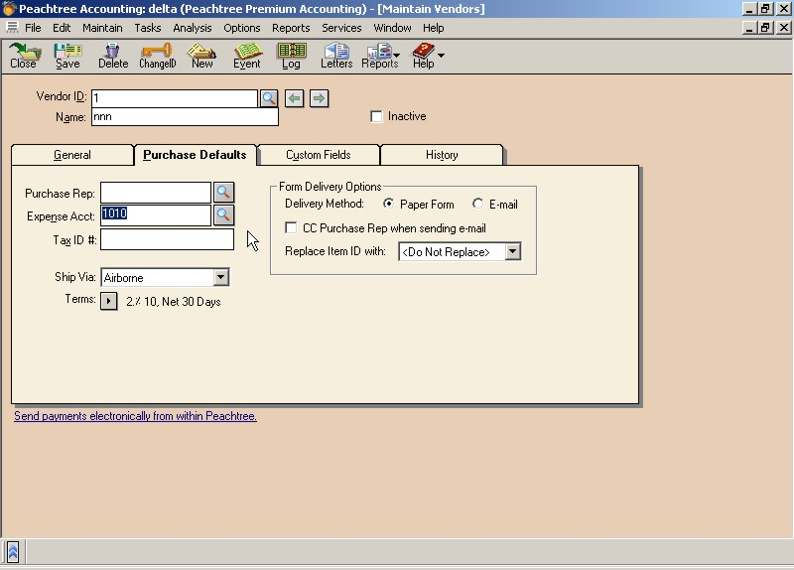

# Purchases Rep ويعنى مندوب المشتريات
# Expense Account ويعنى رقم حساب المصروفات فى الدليل المحاسبى وهو 1010
# Tax Id نوعية الضريبة
# Ship Via يحدد فى هذا البند طريقة الشحن مثلا عن طريق الجو او البحر او التسليم باليد او البر
# Terms يحدد فى هذا البند شروط السداد او الدفع بمجرد الضغط عليه
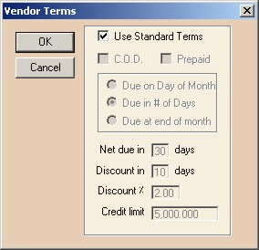
اما ان يحدد السداد Prepaid الدفع مقدما او اما ان يحدد السداد بنسبة مئوية Discount % بنسبة الخصم ثم Ok
# Customer Fields وهى حقول العميل اى بيانات اضافية عن العميل
محتويات History السيرة الذاتية للمورد
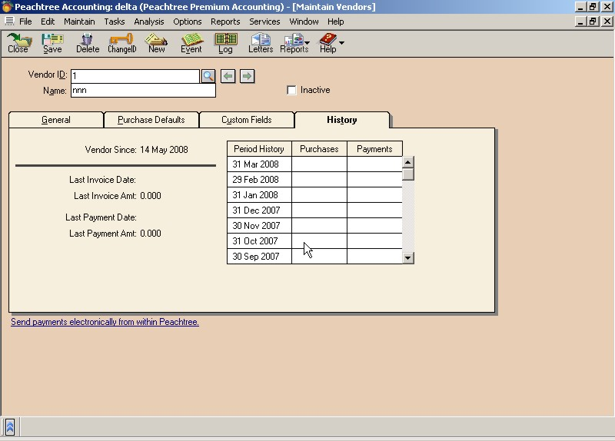
# Vendor Since بداية التعامل مع المورد
# Last Invoice Date تاريخ اخر فاتورة
# Last Invoice Amt اخر قيمة للفاتورة الرصيد الافتتاحى للمورد
# Last Payment Date اخر تاريخ للدفع
# Last Payment Amt اخر قيمة للدفع
ملحوظة وبعد الانتهاء من تسجيل بيانات المورد يتم الضغط على Save ثم New
وللوصول الى الاستاذ المساعد الخاص بالمورد
الضغط على Vendor موردين
تحديد اسم المورد من خلال العدسة الموجودة امام Customer Id
فتح قائمة Report واختيار Vendor Ledger الاستاذ المساعد للمورد
او الضغط على Current والدخول على الاستاذ المساعد
وبهذا تم انشاء رصيد اول المدة ( القيد الافتتاحى) وانشاء المخزون والعميل والمورد واصبحت الشركة الان قادرة على عملية البيع والشراء

العمليات الحسابية داخل البرنامج
تنقسم العمليات الى قسمين
- العمليات النقدية CASH
- العمليات الاجلة ACCRAUL
اولا كيفية اثبات العمليات النقدية
يتم اثبات العمليات البقدية فى بند يسمى قيود اليومية العامة GENRAL GOURNAL ENTRY
مثال :- قامت الشركة بسداد الايجار الشهرى بقيمة 1000 جنيه من الصندوق فى 15/5/08 سيكون القيد كالتالى
1000 من حـــ / الايجار ( RENT)
1000 الى حـــ/ النقدية ( CASH)
خطوات اثبات القيد فى اليومية العامة :-
- الضغط على الاستاذ العام GENERAL LEDGER
- الضغط على اليمية العامة GENERAL GOURNAL ENTRY
- تظهر شاشة اليومية العامة
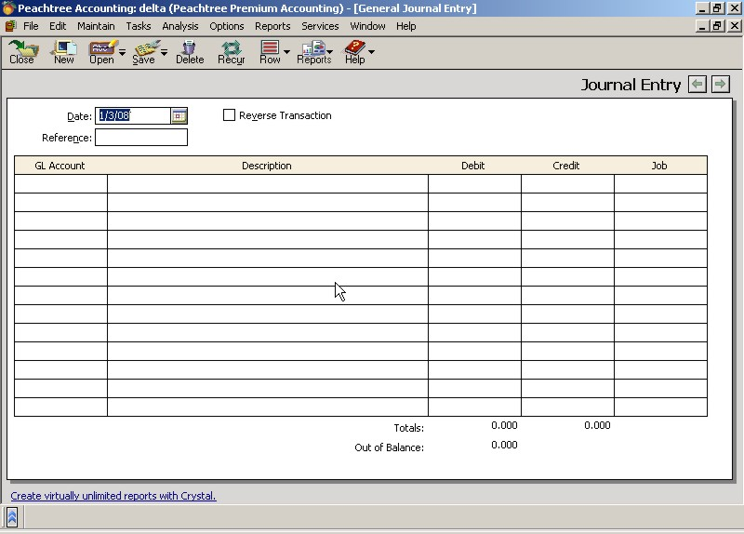

# DATE تاريخ القيد
# REFERENCE وهو رقم القيد
# GL ACCOUNT ويحدد فى هذا البند من خلال العدسة التى توجد اسفله رقم الحساب المحدد فى الدليل المحاسبى
# DESCRIPTION وهو شرح القيد
# DEBIT الرقم المدين CREDIT الرقم الدائن ثم SAVE لتسجيل عملية اخرى
وبعد عمل الحفظ نجد ان العملية ثؤثر فى جميع التقارير
خطوات الوصول الى التقارير
- الضغط على الاستاذ العام
- تحديد اليومية العامة
- ومن اعلى اليومية العامة يتم فتح قائمة REPORT تقارير
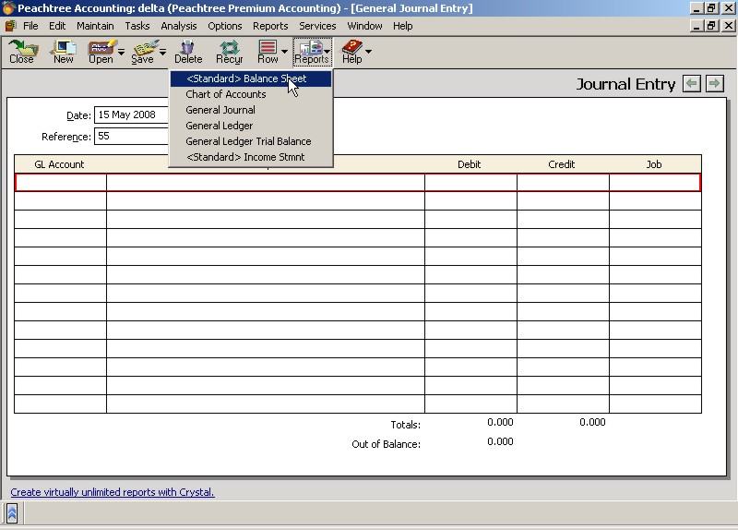

# BALANCE SHEET الميزانية
# CHART OF ACCOUNTS دليل الحسابات
# GENERAL GOURNAL اليومية العامة
# GENERAL LEDGER الاستاذ العام
# TRAIL BALANCE ميزان المراجعة
# INCOME STMNT قائمة الدخل
وعند الضغط على اى تقرير مثال الاستاذ العام يظهر التقرير
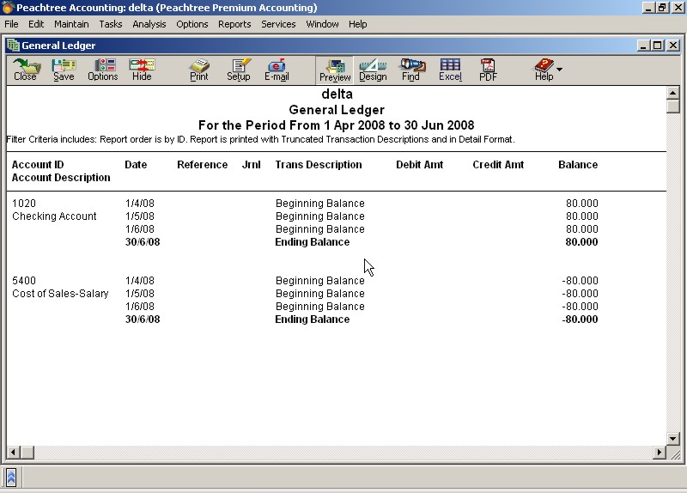

شرح التقرير
# ACCOUNT ID رقم الحساب فى الدليل المحاسبى
# ACCOUNT DESCRIPTION اسم الحساب فى الدليل المحاسبى
# DATE تاريخ اخال العملية
# REFEENCE رقم القيد
# GOURNAL طبيعة العملية التى تمت
# TRANS DACRIPTION عبارة عن وصف العملية
# DEBIT الطرف المدين
# CREDIT الطرف الدائن
# BALANCE رصيد اول المدة
قائة المركز المالى BALANCE SHEET وهى القائمة التى تحتوى على ما للشركة من حقوق وما عليها من التزامات اى تحتوى على كل الاصول والخصوم وراس المال ويجب ان تتساوى الممتلكات وحقوق الملكية وعند الضغط عليها من REPORTS تظهر بهذا الشكل
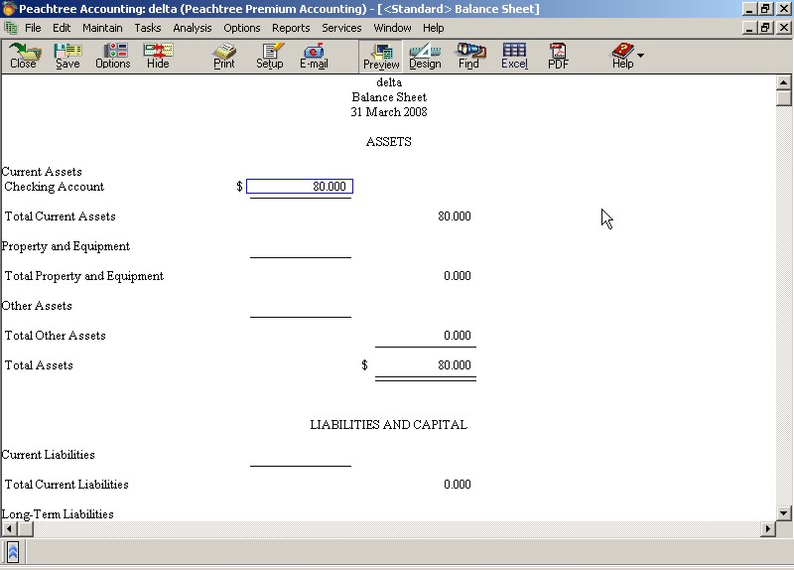

وهناك تقرير يوضح القيود النقدية فى اليومية العامة وذلك عن طريق فتح REPORT واختيار GENERAL GOURNAL اليومية العامة
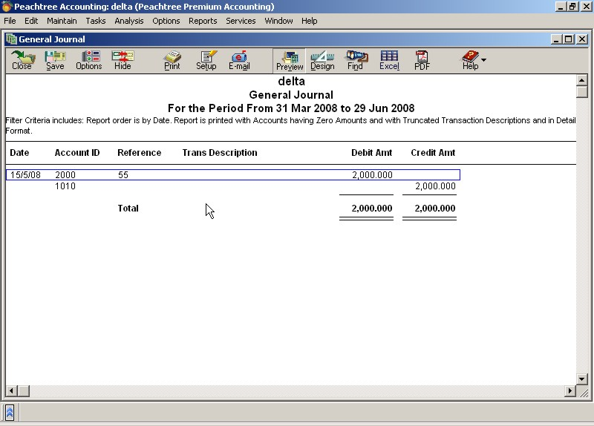

حيث نجد ان القيد قد اثر اصبح له مكان فى اليومية

قائمة ميزان المراجعة TRAIL BALANCE وهى تحتوى على كل حسابات الشركة من حيث المجاميع والارصدة والوصول اليها من خلال REPORT وتظر بهذا الشكل
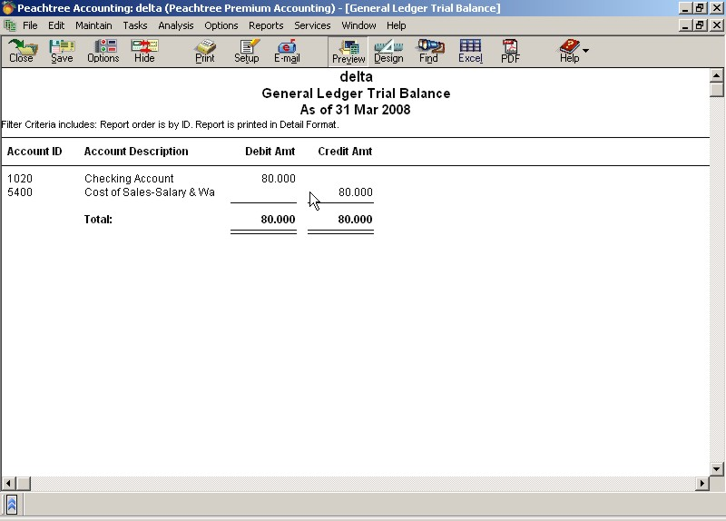

قائمة الدخل هى قائمة تحتوى على كل ماهو ايراد وكل ماهو مصروف والفرق بينهما هو صافى الدخل او صافى الربح والوصول اليها عن REPORT واختيار INCOME STMNT قائمة الدخل فيظهر التقرير بهذا الشكل
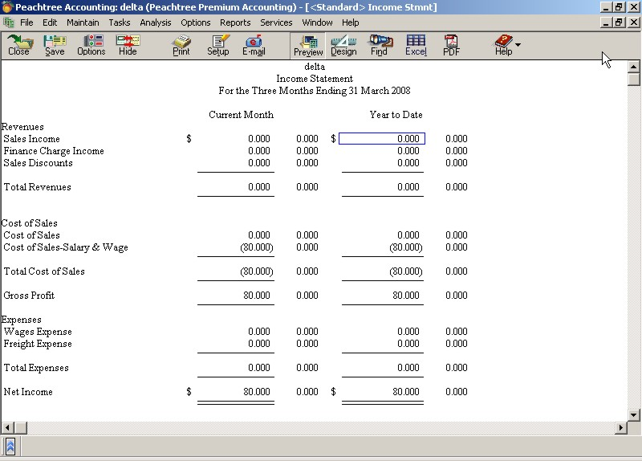

ملحوظة عند معالجة القيد او حذفة او التعديل فيه يتم استدعائه بطريقتين
- الضغط من خلال تقرير الاستاذ العام على القيد دبل كليك شمال فتظهر اليومية العامة فيتم تعديله اوحذفة من خلال DELET
- او عن طريق فتح اليومية العامة واستدعاء القيود من خلال الاسهم الموجودة فى الاعلى امام كلمة GOURNAL ENTRY

وبعد كتابة كل قيد يتم الضغط على SAVE لكتابة القيد الثانى وهكذا ومن هذا نجد ان كل عملية نقدية لها قيد

ثانيا اثبات العمليات الاجلة
للمشتريات
مثال قامت الشركة بشراء بضاعة من الشركة الصناعية فيجن المتمثلة فى 50 هارد ديسك على الحساب فى 10/8/08 وكان رقم العملية 11 ثم قامت الشركة بالسداد النقدى فى 15/8/08 وبعد عملية السداد اكتشفت الشركة ان هناك تالف فى 15 هارد فقامت بعمل مردودات مشتريات
هذة العملية تعنى عملية مشتريات اجلة فيتم اتباع الخطوات التلية
اولا عمل امر شراء ( PURCHASES ORDER)
خطوات عمل امر شراء
- الضغط على PURCHASES
- يتم اختيار PURCHASES ORDER فيظهر تقرير الامر
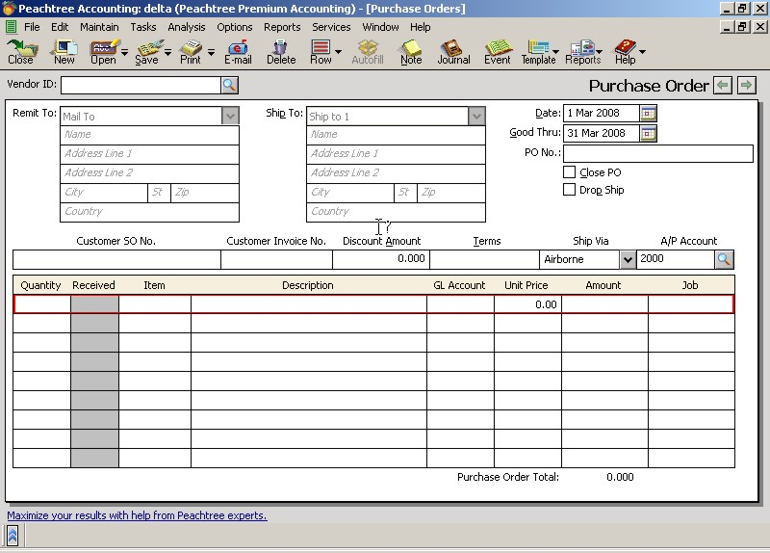
# VENDOR ID هو المورد المراد التعامل معه وتم اختياره من خلال العدسة المجاورة
# REMIT TO المرسل اليه اى المورد من حيث اسمه وعنوانه وبلده
# SHIP TO الراسل اى الشركة
# DATE تاريخ الصدور
# GOOD THRU المقصود به تاريخ الصلاحية الخاص بالامر وهو مدتة 15 يوما مثلا
# PONO وهو اختصار لــ PURCHASES ORDER NUMBER اى رقم امر الشراء
# CLOSE PO. اغلاق الامر
# DROP PO. اسقاط الامر
# CUSTOMER SO NO. رقم امر البيع الخاص بالعميل لانه فى حالة عمل امر شراء من قبل الشركة فى نفس الوقت يتم عمل امر بيع من قبل العميل وهذا هو رقمه
# CUSTOMER INVOICE NO. رقم الفاتورة الخاصة بالعميل
# DISCOUNT AMOUNT وهى عبارة عن قيمة الخصم الناتجة من ضرب نسبة الخصم فى قيمة المبلغ
# TERMS وهى الشروط التى تحدد من خلال المورد والتى تعبر عن عملية السداد ان كان السداد بخصم او مقدم
# Ship Via وهى التى تعبر عن طريقة الشحن ويكون اما عن طريق الجو او البحر او البر او التسليم باليد
# A/P ACCOUNT وهو عبارة عن رقم حساب الدائنين فى الدليل المحاسبى ACCOUNT PAYABLE ويتم اختياره من خلال العدسة المجاورة وهو يمثل الطرف الدائن فى العملية الاجلة
# QUANTITY ويحدد بها الكمية المحددة من البضاعة المطلوبة
# RECEIVED يحدد بها الكمية المستلمة فعلا
# ITEM وهو المخزن حيث يتم اختيار المخزون من خلال الضغط على العدسة الموجودة اسفل ITEM فيظهر كل محتويات المخزون المسجل
# DESCRIPTION وهو اسم المخزون
# GL ACCOUNT وهو رقم حساب المخزون INVENTORY فى الدليل المحاسبى المتمثل فى 12000 وهذا يعبر عن الطرف المدين فى العملية الاجلة
# UNIT PRICE يحدد بها سعر اخر تكلفة للوحدة المحددة فى المخزن
# AMOUNT القيمة الناتجة من ضرب السعر فى الكمية
وعند تسجيل كل البيانات الخاصة بالامر يتم الضغط على SAVE لتسجيل الامر التالى وهكذا
ملحوظة :- امر الشراء لايؤثر على التقارير لانه مجرد عرض وطلب قابل للرفض او القبول اما الذى يؤثر هى عملية الشراء الفعلية

ثانيا عمل اذن استلام بضاعة PURCHASES RECEIVE INVENTORY
الخطوات
- يتم الضغط على PURCHASES
- اختيار PURCHASES RECEIVE INVENTORY فيظهر التقرير التالى
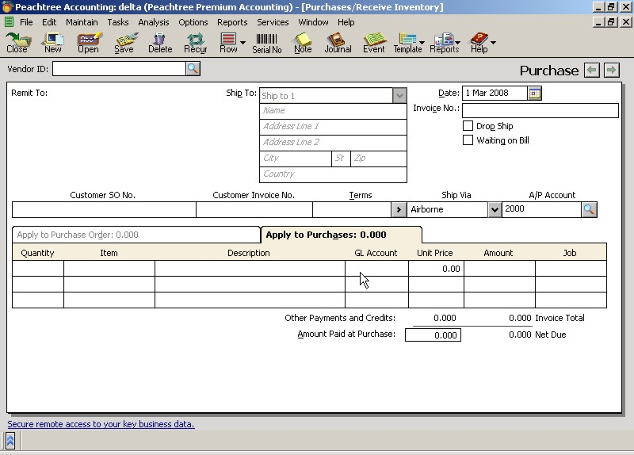
# VENDOR ID هو المورد المراد التعامل معه وتم اختياره من خلال العدسة المجاورة
# REMIT TO المرسل اليه اى المورد من حيث اسمه وعنوانه وبلده
# SHIP TO الراسل اى الشركة
# DATE تاريخ الصدور
# INVOICE NO. وهو يحدد بها رقم الفاتورة المحددة فى العملية
# CUSTOMER INVOICE NO. رقم الفاتورة الخاصة بالعميل
# DISCOUNT AMOUNT وهى عبارة عن قيمة الخصم الناتجة من ضرب نسبة الخصم فى قيمة المبلغ
# TERMS وهى الشروط التى تحدد من خلال المورد والتى تعبر عن عملية السداد ان كان السداد بخصم او مقدم
# Ship Via وهى التى تعبر عن طريقة الشحن ويكون اما عن طريق الجو او البحر او البر او التسليم باليد
# A/P ACCOUNT وهو عبارة عن رقم حساب الدائنين فى الدليل المحاسبى ACCOUNT PAYABLE ويتم اختياره من خلال العدسة المجاورة وهو يمثل الطرف الدائن فى العملية الاجلة
# ITEM وهو المخزن حيث يتم اختيار المخزون من خلال الضغط على العدسة الموجودة اسفل ITEM فيظهر كل محتويات المخزون المسجل
# REMAINING الكمية المحددة فى امر الشراء
# RECEIVED يحدد بها الكمية المستلمة فعلا
# NO PO SELECTED بيان يحتوى على ارقام اوامر الشراء حيث يتم الضغط عليه واختيار امر الشراء
# DESCRIPTION وهو اسم المخزون
# GL ACCOUNT وهو رقم حساب المخزون INVENTORY فى الدليل المحاسبى المتمثل فى 12000 وهذا يعبر عن الطرف المدين فى العملية الاجلة
# UNIT PRICE يحدد بها سعر اخر تكلفة للوحدة المحددة فى المخزن
# AMOUNT القيمة الناتجة من ضرب السعر فى الكمية
وعند تسجيل كل البيانات الخاصة بالامر يتم الضغط على SAVE لتسجيل الاستلام التالى وهكذا
ملحوظة هذا الايصال اثر على التقارير لانه اثبت فى الدفاتر المحاسبية وتمت عملية الشراء الفعلى ومن هذة التقارير مثلا الاستاذ العام وميزان المراجعة وحركة المخزون
ثالثا عمل مدفوعات PAYMENT
- الضغط على PURCHASES
- اختيار PAYMENT فتظهر الشاشة التالية
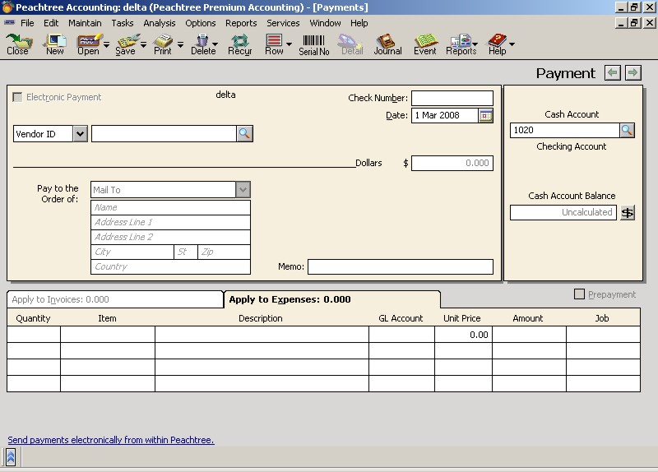
# VENDOR ID هو المورد المراد التعامل معه وتم اختياره من خلال العدسة المجاورة
# CASH ACCOUNT عبارة عن رقم الحساب فاذا كان نقدى يتم اختيار CASH اما اذا كان الدفع بشيك فيتم اختيار CHECKING ACCOUNT ورقم حسابه فى الدليل المحاسبى 1020
# PAY TO ORDER OF السداد الى شركة المورد
# INVOICE NO. وهو رقم الفاتورة
# DATE DUE تاريخ تسجيل الفاتورة
# CHECK NUMBER رقم الشيك
# AMOUNT DUE وهى قيمة الفاتورة المراد دفعها
# DIACOUNT وهى قيمة الخصم الناتجة عن ضرب نسبة الخصم فى قيمة الفاتورة
# AMOUNT PAID قيمة الفاتورة المراد دفعها بعد الخصم وتنتج القيمة بعد الخصم من خلال الضغط على PAY
ملحوظة اذا لم يتم الضغط على PAY يتم سداد القيمة بدون خصم وبعد الانتهاء من تسجيل حركة المدفوعات يتم الضغط على SAVE
وبعد عملية السداد تظهر القيمة المدفوعةمن قبل الشركة قبل الخصم وبعد الخصم وقيمة الخصم فى تقرير يسمى الدفع الفعلى CASH DISBURSEMENT
خطوات الوصول اليه
- الضغط على PURCHASES
- اختيار CASH DISBURSEMENT
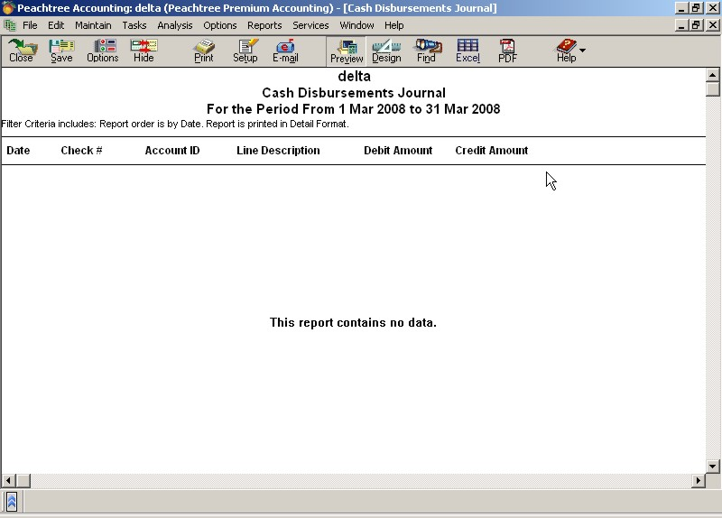
كيقة الوصول الى تقرير يوضح الاستاذ المساعد لكل مورد
- الضغط على PURCHASES
- اختيار VENDOR
- من اعلى قائمة VENDOR يتم فتح REPORT اختيار VENDOR LEDGER استاذ المورد فيظهر هكذا
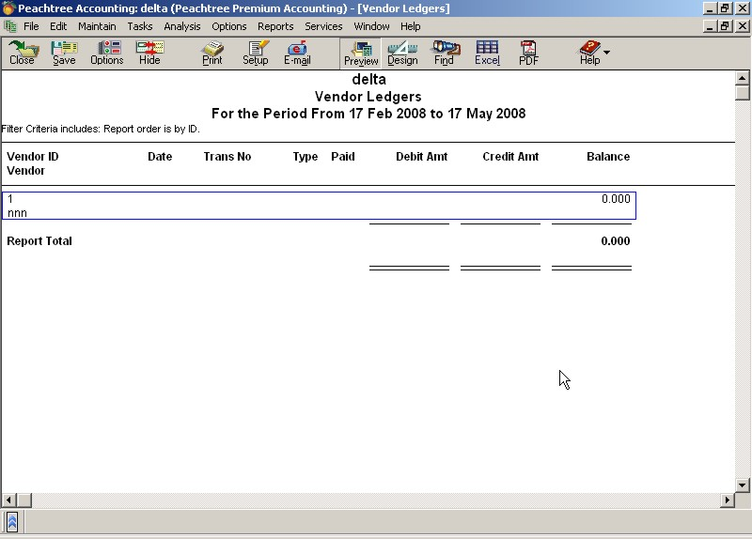

رابعا عمل مردودات مشتريات CREDIT MEMOS
الخطوات
- الضغط على PURCHASES
- اختيار CREDIT MEMOS تظهر محتويات التقرير
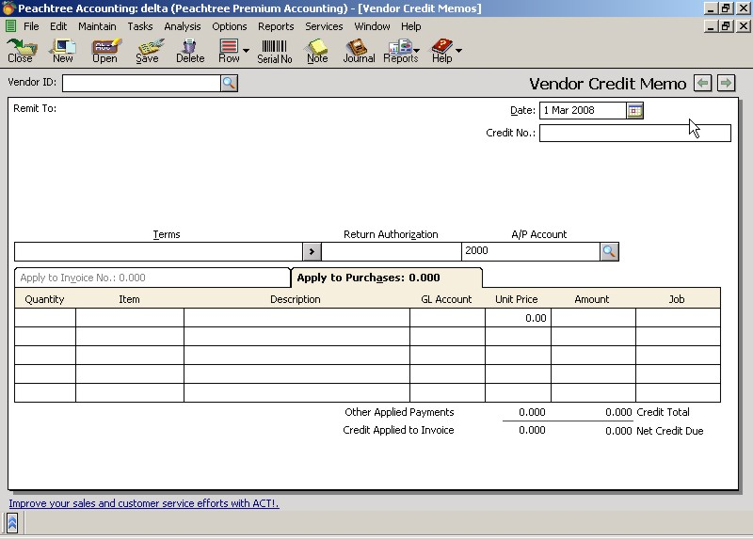

# VENDOR ID هو المورد المراد التعامل معه وتم اختياره من خلال العدسة المجاورة
# DATE تاريخ مردودات المشتريات
# CREDIT NO. رقم ايصال المردودات
# TERMS وهى الشروط التى تحدد من خلال المورد والتى تعبر عن عملية السداد ان كان السداد بخصم او مقدم
# RETURN AUTHORIZATION الكمية المراد ردها
# A/P ACCOUNT وهو عبارة عن رقم حساب الدائنين فى الدليل المحاسبى ACCOUNT PAYABLE
ثم نضغط على APPLY TO PURCHASES لاظهار مكان يسجل به المردودات
# QUANTITY ويحدد بها الكمية المحددة من البضاعة المطلوبة
# ITEM وهو المخزن حيث يتم اختيار المخزون من خلال الضغط على العدسة الموجودة اسفل ITEM فيظهر كل محتويات المخزون المسجل
# GL ACCOUNT وهو رقم حساب المخزون INVENTORY فى الدليل المحاسبى المتمثل فى 12000 وهذا يعبر عن الطرف المدين فى العملية الاجلة
# UNIT PRICE يحدد بها سعر اخر تكلفة للوحدة المحددة فى المخزن
# AMOUNT القيمة الناتجة من ضرب السعر فى الكمية ثم نضعط على SAVE
ملحوظة يتم كتابة الشيك من خلال WRITE CHECK من محتويات مشتريات
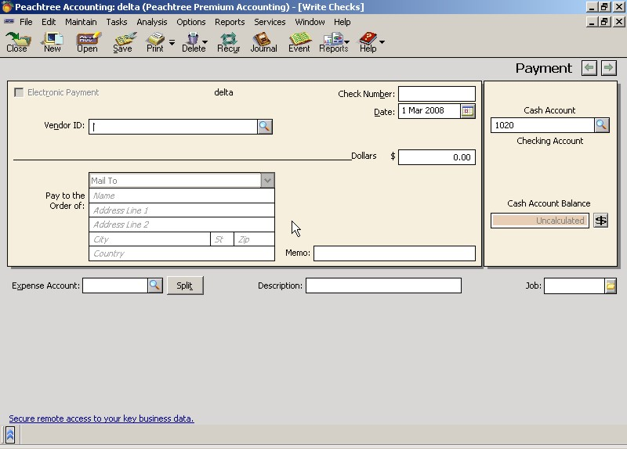

ثالثا العمليات الاجلة للمبيعات

اولا يتم عمل امر بيع SALES ORDER
خطوات عمل امر بيع
- الضغط على SALES
- اختيار SALES ORDER
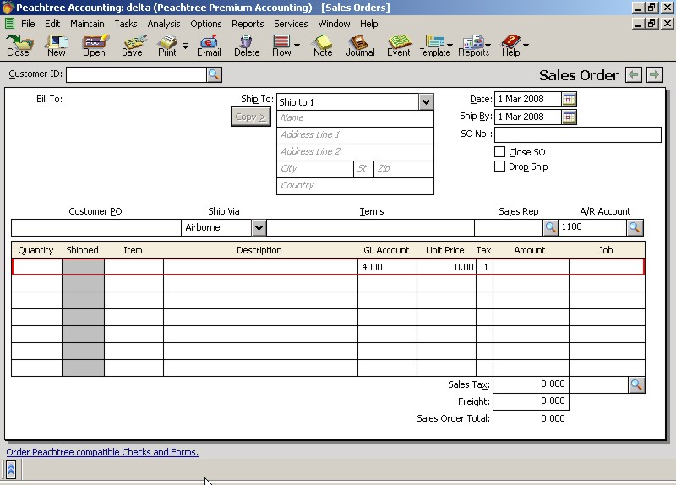
# CUSTOMER ID يحدد هذا البند العميل المراد التعامل معه من خلال الضغط على العدسة
#DATE تاريخ عمل امر البيع
# SHIP BY تاريخ شحن البضاعة
# SO NO . وهو اختصار لــ SALES ORDER NUMBER رقم امر البيع
# CUSTOMER PO رقم امر البيع
# SHIP VIA طريقة الشحن عن طريق الجو البر او البحر
# TERMS شروط الخصم التى تم تحديدها فى بيانات العميل
# SALES REP مندوب البيع
# A/P ACCOUNT رقم حساب المدنين فى الدليل المحاسبى ويتم اختياره من خلال العدسة المجاورة
# QUANTITY يحدد بها الكمية من البضاعة المطلوبة
# SHIPPED الكمية المسلمة للعميل
# DESCRIPTION وهو اسم الصنف المراد بيعه
# GL ACCOUNT يعنى رقم الحساب فى الدليل المحاسبى وهو المبيعات ويتم تحديده من خلال العدسة ويعبر عن الطرف الدائن فى القيد
# UNIT PRICE تعنى اسعار البيع التى تم تحديدها فى المخزون لهذا الصنف ويتم تحديد السعر المراد البيع به من خلال العدسة
# TAX نوع الضريبة
# AMOUNT القيمة الناتجة عن ضرب السعر فى الكمية
وبعد تسجيل البيانات الخاصة بالامر يتم الضغط على SAVE حفظ ولكتابة الامر الجديد
ملحوظة امر البيع لايؤثر على التقارير لانه مجرد عرض وطلب قابل للقبول او الرفض اما الذى يؤثر هى عملية البيع الفعلية

ثانيا عمل فاتورة البيع SALES INVOICE
خطوات عمل فاتورة البيع
- الضغط على SALES
- اختيار SALES INVOICE
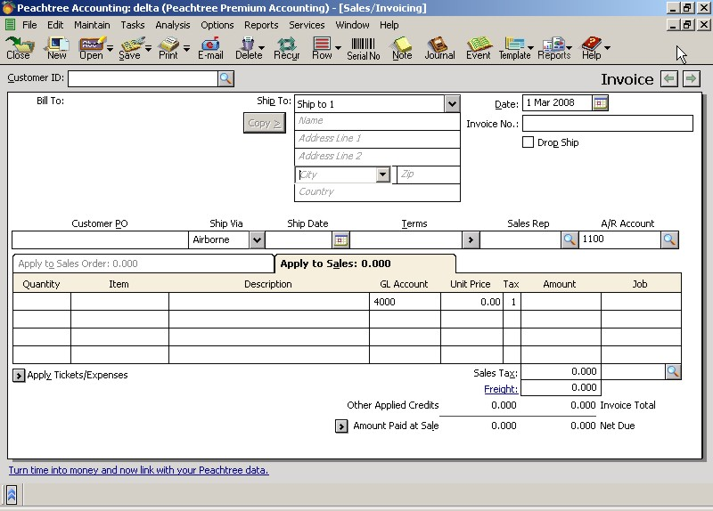

# CUSTOMER ID يحدد هذا البند العميل المراد التعامل معه من خلال الضغط على العدسة
#DATE تاريخ عمل امر البيع
# INVOICE NO يحدد بها رقم الفاتورة
# CUSTOMER PO رقم امر البيع
# SHIP VIA طريقة الشحن عن طريق الجو البر او البحر
# TERMS شروط الخصم التى تم تحديدها فى بيانات العميل
# SALES REP مندوب البيع
# A/P ACCOUNT رقم حساب المدنين فى الدليل المحاسبى ويتم اختياره من خلال العدسة المجاورة
# NONE SELECTED بند يحتوى على ارقام اوامر البيع فيتم اختيار الامر المراد عمل الفاتورة له
# ITEM وهو الصنف حيث يتم اختيار الصنف من خلال الضغط على العدسة
#REMAINING الكمية المطلوبة بالفعل
# SHIPPED الكمية المسلمة للعميل
# DESCRIPTION وهو اسم الصنف المراد بيعه
# GL ACCOUNT يعنى رقم الحساب فى الدليل المحاسبى وهو المبيعات ويتم تحديده من خلال العدسة ويعبر عن الطرف الدائن فى القيد
# UNIT PRICE تعنى اسعار البيع التى تم تحديدها فى المخزون لهذا الصنف ويتم تحديد السعر المراد البيع به من خلال العدسة
# TAX نوع الضريبة
# AMOUNT القيمة الناتجة عن ضرب السعر فى الكمية
وبعد تسجيل البيانات الخاصة بالفاتورة يتم الضغط على SAVE حفظ ولكتابة الفاتورة الجديدة
ملحوظة تسجيل الفاتورة يعنى التاثير فى كل الدفاتر فمثلا تؤثر فى الاستاذ العام فى حساب المبيعات الدائن وحساب العملاء الطرف المدين وتاثر ايضا فى ميزان المراجعة وحركة المخزون حيث يتم كتابة القيد اليكترونيا من خلال البرنامج من خلال تقرير يسمى SALES GOURNAL يومية المبيعات الاجلة

ثالثا عمل مقبوضات RECEIPTS ( فى حالة السداد من خلال العميل للشركة )
خطوات عمل المقبوضات
1-الضغط على SALES
2- اختيار RECEIPTS فتظهر محتويات المقبوضات
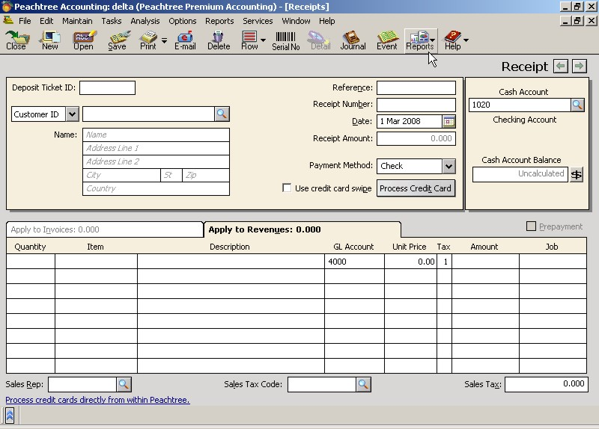

# DEPOSIT TICKET ID جزء مدفوع من المبلغ او عربون
# CUSTOMER ID يحدد هذا البند العميل المراد التعامل معه من خلال الضغط على العدسة
# REFERENCE رقم ايصال القبض
#DATE تاريخ عمل ايصال القبض
# RECEIPT AMOUNT القيمة المقبوضة ( المحصلة)
# PAYMENT METHOD طريقة السداد ان كانت نقدى تكون
# CASH ACCOUNT رقم حساب النقدية فى الدليل المحاسبى
# INVOICE رقم الفاتورة
# DATE DUE تاريخ السداد
# AMOUNT DUE قيمة المبلغ قبل الخصم
# DISCOUNT قيمة الخصم الناتجة عن ضرب النسبة فى مبلغ الفاتورة
# AMOUNT PAY وعند الضغط اسفلها تظهر القيمة بعد الخصم
ملحوظة عملية السداد قد تمت بالفعل يظهر قيمة السداد فى تقرير رسمى CASH RECEIPT GOURNAL القبض الفعلى
خطوات الوصول الى تقرير القبض الفعلى
1- -الضغط على SALES
2- اختيار CASH RECEIPTS GOURNAL فتظهر محتويات المقبوضات
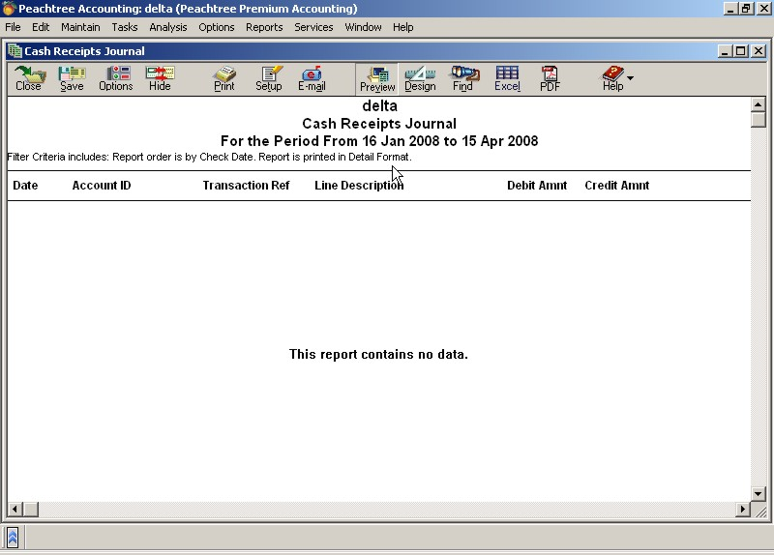

رابعا عمل مردودات مبيعات CREDIT MEMOS
خطوات عمل مردودات المبيعات
1-الضغط على SALES
2- اختيار CREDIT MEMOS فيظهر محتويات التقرير
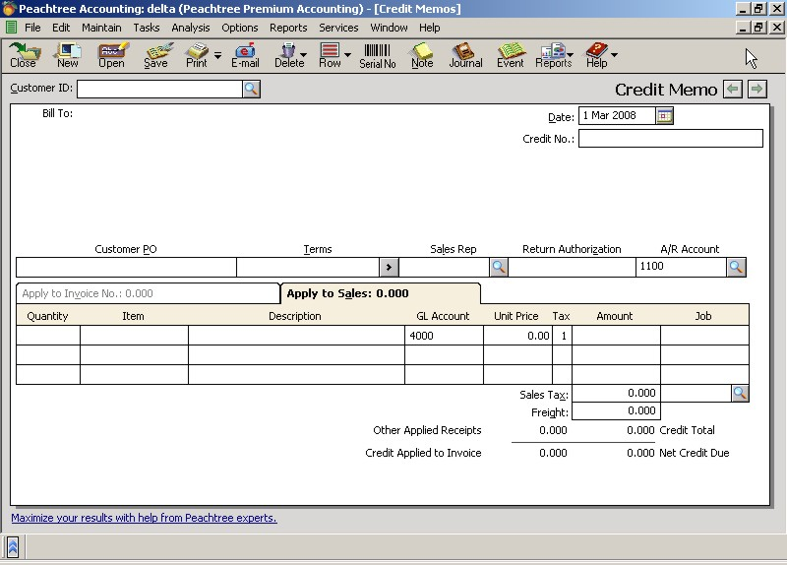

# CUSTOMER ID يحدد هذا البند العميل المراد التعامل معه من خلال الضغط على العدسة
#DATE تاريخ عمل امر البيع
# CUSTOMER PO رقم امر البيع
# NONE SELECTED بند يحتوى على ارقام اوامر البيع فيتم اختيار الامر المراد عمل الفاتورة له
# ITEM وهو الصنف حيث يتم اختيار الصنف من خلال الضغط على العدسة
# RETURENED الكمية المراد ردها
# DESCRIPTION وهو اسم الصنف المراد بيعه
# GL ACCOUNT يعنى رقم الحساب فى الدليل المحاسبى وهو المبيعات ويتم تحديده من خلال العدسة ويعبر عن الطرف الدائن فى القيد
# UNIT PRICE تعنى اسعار البيع التى تم تحديدها فى المخزون لهذا الصنف ويتم تحديد السعر المراد البيع به من خلال العدسة
ثم بعد كتابة بيانات المردودات يتم الضغط على SAVE ويترتب على مردودات المبيعات زيادة فى المخزون

Sample Chart Of Accounts - نموذج لدليل الحسابات
Account ID | Account Description | Account Type | اسم الحساب
10000 | Petty Cash | Cash | صندوق النثريات
10100 | Cash on Hand | Cash | الصندوق
10150 | Bank | Cash | البنك
10151 | Ahly Bank Credit | Other Current Liabilities | البنك الأهلي
10200 | Regular Checking Account | Cash | حساب جاري الشيكات
10300 | Payroll Checking Account | Cash | حساب جاري الأجور
10301 | Floats | Cash | عهد الموظفين
10302 | Employees Loans | Cash | قروض الموظفين
10400 | Savings Account | Cash | حسابات التوفير
10500 | Cash-Trustee Account | Cash | حساب خطابات الضمان
10600 | Investments-Money Market | Cash | حساب شهادات الاستثمار
10700 | Investments-Cert. of Deposit | Cash | حساب ودائع الاستثمار
11000 | Accounts Receivable | Accounts Receivable | الحسابات المدينة ( العملاء )
11100 | Prepaid Contracts Receivable | Other Current Liabilities | حساب التعاقدادات المدفوعة مقدما
11400 | Other Receivables | Accounts Receivable | حسابات مدينة أخرى
11500 | Allowance for Doubtful Account | Accounts Receivable | مخصص الحسابات المشكوك فيها
12000 | Inventory | Inventory | المخزون
14000 | Prepaid Expenses | Other Current Assets | المصاريف المدفوعة مقدما
14100 | Employee Advances | Other Current Assets | دفعات مقدمة للموظفين
14200 | Notes Receivable-Current | Other Current Assets | أوراق القبض
14300 | Work in Progress | Other Current Assets | حساب عمليات تحت التشغيل
14400 | Matls-Unused & Unassigned | Other Current Assets | مواد تشغيل فائضة
14500 | Refundable Deposits | Other Current Assets | الودائع القابلة للاسترداد
14700 | Other Current Assets | Other Current Assets | أصول متداولة أخرى
15000 | Furniture and Fixtures | Fixed Assets | الأثاث والتجهيزات - أ.ث.
15100 | Equipment | Fixed Assets | المعدات او الآلات - أ.ث.
15200 | Computers & Programs | Fixed Assets | الكمبيوتر والبرامج - أ.ث.
15300 | Other Depreciable Property | Fixed Assets | أ.ث. أخرى قابلة للاهلاك
15400 | Leasehold Improvements | Fixed Assets | تحسينات المباني المستاجره
15500 | Building | Fixed Assets | المبانى - أ.ث.
15600 | Building Improvements | Fixed Assets | تحسينات المباني المملوكة
16900 | Land | Fixed Assets | الأراضي
17000 | Accum. Depreciation - Furnitur | Accumulated Depreciation | مجمع اهلاك الاثاث
17100 | Accum. Depreciation - Equipmen | Accumulated Depreciation | مجمع اهلاك الآلات
17200 | Accum. Depreciation -  Computers & Programs | Accumulated Depreciation | مجمع اهلاك الكمبيوتر والبرامج
17300 | Accum. Depreciation - Other | Accumulated Depreciation | مجمع اهلاك أصول أخرى
17400 | Accum. Depreciation - Leasehol | Accumulated Depreciation | مجمع اهلاك تحسينات -  المباني المستأجرة
17500 | Accum. Depreciation - Building | Accumulated Depreciation | مجمع اهلاك المباني
17600 | Accum. Depreciation - Bldg Imp | Accumulated Depreciation | مجمع اهلاك تحسينات-  المباني المملوكة
19000 | Deposits | Other Assets | الايداعات
19100 | Organization Costs | Other Assets | تكلفة المنظمة
19150 | Accum. Amortiz. - Org. Costs | Other Assets | مجمع سداد تكلفة المنظمة
19200 | Note Receivable-Noncurrent | Other Assets | أوراق قبض طويلة الأجل
19900 | Other Noncurrent Assets | Other Assets | الأصول غير المتداولة الأخرى
20000 | Accounts Payable | Accounts Payable | الحسابات الدائنة (الموردين)
23000 | Accrued Expenses | Other Current Liabilities | المصاريف المستحقة
23100 | Sales Tax Payable | Other Current Liabilities | ضرائب المبيعات
23200 | Wages Payable | Other Current Liabilities | الأجور المستحقة
23300 | Deductions Payable | Other Current Liabilities | حسابات الخصم التي تدفع
23400 | Federal Payroll Taxes Payable | Other Current Liabilities | الضرائب على الأجور
23900 | Income Taxes Payable | Other Current Liabilities | الضرائب على الدخل
24000 | Other Taxes Payable | Other Current Liabilities | ضرائب أخرى
24100 | Employee Benefits Payable | Other Current Liabilities | استحقاقات الموظفين
24200 | Current Portion Long-Term Debt | Other Current Liabilities | الديون طويلة الأجل
24400 | Customer Deposits | Other Current Liabilities | دفعات مقدمة للعملاء
24800 | Other Current Liabilities | Other Current Liabilities | خصوم متداولة أخرى
24900 | Suspense-Clearing Account | Other Current Liabilities | حساب المقاصة للحسابات -  المشكوك فيها
27000 | Notes Payable-Noncurrent | Long Term Liabilities | أوراق الدفع غير المتداولة
27100 | Contracts Payable-Noncurrent | Long Term Liabilities | تعاقدات الموردين طويلة الأجل
27400 | Other Long-Term Liabilities | Long Term Liabilities | خصوم متداولة أخرى طويلة الأجل
39004 | Paid-In Capital | Equity-gets closed | رأس المال
39005 | Retained Earnings | Equity-Retained Earnings | الأرباح المرحلة / المحتجزة
40000 | Sales-1 | Income | المبيعات - 1
40200 | Sales-2 | Income | المبيعات - 2
40800 | Income on Installment Sales | Income | ايرادمبيعات التقسيط
41000 | Commissions Earned | Income | ايراد العمولات المستحقة
41200 | Interest Income | Income | ايراد الفوائد
41400 | Other Income | Income | ايرادات أخرى
45400 | Finance Charge Income | Income | ايرادات غرامات التأخير على العملاء
48000 | Sales Returns and Allowances | Income | مردودات لمبيعات والخصم المسموح به
50000 | Construction Wages Costs | Cost of Sales | تكلفة أجور مشاريع المقاولات
50200 | Construction Other Costs | Cost of Sales | تكايف المشروعات الأخرى
50300 | Construction Transitions | Cost of Sales | تكلفة الانتقالات للمشاريع
50500 | Materials Costs | Cost of Sales | تكلفة المواد الخام
51000 | Equipment Costs | Cost of Sales | تكلفة المعدات والآلات
51500 | Subcontract Costs | Cost of Sales | تكلفة تعاقدات مقاولي الباطن
52000 | Carpentry Costs | Cost of Sales | تكلفة أعمال النجارة
52200 | Electrical Costs | Cost of Sales | تكلفة أعمال الكهرباء
52400 | Engineering Costs | Cost of Sales | تكلفة الاستشارات الهندسية
52800 | Flooring Costs | Cost of Sales | تكلفة أعمال البلاط
53200 | Heating & Air Conditioning Cos | Cost of Sales | تكلفة أعمال التكييف
53800 | Plumbing Costs | Cost of Sales | تكلفة أعمال الصرف
54200 | Survey Costs | Cost of Sales | تكلفة أعمال جس التربة
57000 | Cost of Sales-Salaries and Wag | Cost of Sales | تكلفة مبيعات الأجور
57500 | Cost of Sales-Freight | Cost of Sales | تكلفة مبيعات الشحن
58000 | Cost of Sales-Other | Cost of Sales | تكاليف مبيعات أخرى
58500 | Inventory Adjustments | Cost of Sales | تعديل أرصدة المخزون
59000 | Purchase Returns and Allowance | Cost of Sales | مردودات المشتريات
59500 | Purchase Discounts | Cost of Sales | الخصم المكتسب
60000 | Default Purchase Expense | Expenses | حساب المشتريات الأخرى
60100 | Advertising Expense | Expenses | مصاريف الدعاية والاعلان
60500 | Amortization Expense | Expenses | مصاريف الاستهلاك
61000 | Auto Expenses | Expenses | مصاريف السيارات
61500 | Bad Debt Expense | Expenses | الديون المعدومة
62000 | Bank Charges | Expenses | مصاريف بنكية
63000 | Cleaning Expense | Expenses | مصاريف النظافة
63500 | Closing Fees | Expenses | مصاريف اغلاق السنة المالية
64000 | Commissions Expense | Expenses | العمولات
64500 | Contributions Expense | Expenses | الهبات الهدايا
65500 | Dues and Subscriptions Exp | Expenses | الاشتراكات في....
67000 | Entertainment Expense | Expenses | مصاريف الترفيه
69500 | Income Tax Expense | Expenses | مصروف ضريبة الدخل
70000 | Insurance Expense | Expenses | مصاريف التأمينات
70500 | Interest Expense | Expenses | مصاريف الفوائد
71500 | Legal and Accounting Expense | Expenses | أتعاب المحاسبة والمحاماة
72000 | Payroll Tax Expense | Expenses | مصروف الضريبة على الأجور
72500 | Maintenance & Repairs Exp | Expenses | مصاريف الصيانة
73500 | Meals Expense | Expenses | الوجبات
74000 | Office Supplies Expense | Expenses | مستلزمات مكتبية
75000 | Other Office Expenses | Expenses | مصاريف مكتب أخرى
76000 | Licenses & Permits Exp | Expenses | التراخيص والتصاريح
77000 | Salaries Expense | Expenses | المرتبات
77500 | Wages Expense | Expenses | الأجور
78000 | Utilities Expense | Expenses | مصاريف المرافق
78500 | Roads & Curbs Expense | Expenses | مصاريف كارتة الطرق
79000 | Depreciation Expense | Expenses | حساب الاهلاكات
80000 | Subdivision Costs Expense | Expenses | مصاريف الأقسام الفرعية
81000 | Telephone Expense | Expenses | مصاريف التليفونات
82000 | Training & Education Exp | Expenses | مصاريف الدورات والتدريب
82500 | Travel Expense | Expenses | مصاريف الرحلات
84500 | Rent-Office | Expenses | مصاريف ايجار المكتب
85000 | Rent-Equipment | Expenses | مصاريف ايجار الآلات
86000 | Postage & Freight Exp | Expenses | مصاريف البريد والمراسلات
89000 | Other Expense | Expenses | مصاريف أخرى
89500 | Purchase Disc-Expense Items | Expenses | حساب الخصم على المشتريات الأخرى
90000 | Gain/Loss on Sale of Assets | Expenses | الارباح والخسائر الرأسمالية

حالة عملية
المطلوب القيام بالعمليات التالية:-
١- إنشاء الشركة الجديدة باسم Global Trading Company
٢- اختيار نوع الشركة Corporation
٣- اختيار الدليل المحاسبي الكامل على أن الشركة تقوم بالتوزيع
٤- تغيير الإعدادات الافتراضية للعملاء الى تسهيل في السداد ٣ شهور والخصم خلال ١٥ يوم بنسبة ٢٫٥%
٥- تغيير الإعدادات الافتراضية للموردين الى تسهيل في السداد ٢ شهور والخصم خلال ١٠ يوم بنسبة ٢٫٥%
٦- تغيير الإعدادات الافتراضية للمخزون الى أساس الرصيد الفعلي مع عمل طريقة حساب التكلفة بالمتوسط
مع عمل سياسة تسعيرية زيادة بنسبة مئوية ١٢٫٥%
٧- إعداد ضريبة المبيعات بنسبة ١٠% ٨- تسجيل الأرصدة الافتتاحية التالية:

Account ID | Account Description | Debit Amt | Credit Amt
101000 | Cash on Hand | 5450
10150 | Banks | 20550
11000 | Accounts Receivable | 65000
12000 | Inventory | 17800
14000 | Prepaid Expenses | 18000
15000 | Furniture | 6000
15100 | Equipments | 20000
15200 | Automobiles | 140000
17000 | Accumulated Depreciations Furniture |  | 360
17100 | Accumulated Depreciations Equipment |  | 3000
17200 | Accumulated Depreciations Automobiles |  | 28000
20000 | Accounts Payable |  | 22800
23000 | Accrued Expenses |  | 3450
23100 | Sales Tax Payable |  | 1250
24000 | Other Taxes Payable |  | 300
39004 | Paid In Capital |  | 150000
39005 | Retained Earnings |  | 83640
Report Total |  | 292800 | 292800

أرصدة العملاء
customer ID | Customer | Invoice No. | Date | Balance
1 | Progress Trade And Marketing | 2005 | 20/10/2007 | 6050
1 | Progress Trade And Marketing | 2006 | 20/11/2007 | 3950
1 | Progress Trade And Marketing | 2007 | 20/12/2007 | 10000
2 | Global Trading | 2008 | 25/10/2007 | 5000
2 | Global Trading | 2009 | 25/11/2007 | 5000
2 | Global Trading | 2010 | 25/12/2007 | 5000
3 | AGC Marketing | 2011 | 29/10/2007 | 10000
3 | AGC Marketing | 2012 | 29/11/2007 | 13000
3 | AGC Marketing | 2013 | 29/12/2007 | 7000
Report Total |  |  |  | 65000

أرصدة الموردين
Vendor ID | Vendor Name | Invoice No. | Date | Balance
1 | Compuscience | 1005 | 20/10/2007 | 12650
1 | Compuscience | 1006 | 20/11/2007 | 10150
Report Total |  |  |  | 22800

أرصدة المخزون
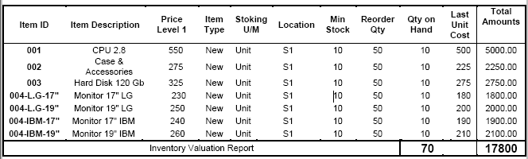

والمطلوب هو القيام بالعمليات التالية

١- سداد قيمة إيجار الشهر الحالي بقيمة ١٥٠٠ جنيه وسداد قيمة الكهرباء عن الشهر الماضي بقيمة ١٧٥ جنيه نقدا وذلك في ٢ منه.
٢- سداد قيمة المصاريف المستحقة جنيه بشيك بمبلغ ٣٢٠٠ أجور ومرتبات و ٢٥٠ كهرباء في ٥ منه.
٣- تمويل الصندوق بمبلغ ٧٥٠٠ من البنك بشيك رقم ١٢٢١٥٦٧ في ٧ منه.
٤- سداد ضرائب المبيعات بمبلغ ٧٥٠ بشيك رقم ١٢٢١٥٧٨ في ١٢ منه.
٥- سداد ضرائب الأخرى بمبلغ ٣٠٠ جنيه بشيك على البنك في ٢٨ منه.
٦- تسجيل أمر بيع للعميل AGC – بكمية ٦ قطع لكل سلعة من السلع 001 و 002 و 003 و 19 LG
.على أن يتم تنفيذ أمر البيع بعد ١٠ أيام من تاريخ اليوم ٩ منه.
٣- تنفيذ نصف أمر البيع السابق في تاريخ استلامه مع إضافة ١٠ % ضريبة مبيعات.
٤- تحصيل قيمة فاتورة أمر البيع في الخطوة السابقة نقدا بالكامل في تاريخ استلامه.
٥- في ٢٠ منه قام العميل AGC برد البضاعة التالية عدد) 1 ) من الأصناف رقم 001 & 002 & 003
٦- تنفيذ باقي أمر البيع في ٢٥ منه مع إضافة ١٠ % ضريبة المبيعات وخصم . ٠٫٥ % ضريبة دخل.
٧- تحصيل الفواتير أرقام ٢٠٠٥ و ٢٠٠٨ و ٢٠١١ بإيصالات نقدية أرقام ١٥١ و ١٥٢ و ١٥٣
٨- تجميع عدد ٢ جهاز كمبيوتر من السلع السابقة وتحديد سعر البيع بربحية ٣٠٠ جنيه للجهاز الواحد.
٩- في ٢٧ منه تم شراء بضاعة من شركة Compuscience مع إضافة ١٠ % ضريبة مبيعات وسداد نصف قيمة الفاتورة نقدا عند الشراء والباقي بشيك بعد شهر من تاريخ الفاتورة .عبارة عن
QTY | ITEM ID | UNIT PRICE
3 | 1 | 530
3 | 2 | 250
3 | 3 | 290
3 | 004-IBM-17" | 200

١٠ - تم سداد مستحقات الموردين للفواتير التالية ١٠٠٥ و ١٠٠٦ في ٢٨ منه.
١١ - سداد أجور الموظفين بالشركة في نهاية الشهر بشيك من البنك.
١٢ - ثبت وجود عجز في رصيد المخزن بعدد ( ١) في الصنف رقم ( ٠٠٣)

مشروع عمــــــلـــــــي
المطلوب القيام بالعمليات التالية:-
١- إنشاء الشركة الجديدة باسم ............
٢- اختيار نوع الشركة Partnership
٣- اختيار الدليل المحاسبي الكامل Detailed type على أن الشركة نشاطها ........
٤- تغيير الإعدادات للعملاء على أساس تسهيل في السداد 2 شهور والخصم خلال 10 يوم بنسبة 1٫٥%
٥- الإعدادات للموردين على أساس تسهيل في السداد 3 شهور والخصم خلال ١٠ يوم بنسبة ٢٫٥%
٦- الإعدادات الافتراضية للمخزون على أساس الرصيد الفعلي مع عمل طريقة حساب التكلفة بالمتوسط
7- تحديد نسبة الربحية للسلع بزيادة بنسبة مئوية 25%
8- إعداد ضريبة المبيعات بنسبة ١٠%
9- تفعيل الأجور والمرتبات في البرنامج على أساس حساب ضرائب المرتبات والتأمينات الاجتماعية يدويا.

فيما يلي الأرصدة الإفتتاحية لشركة ................ في 31/12/2007
دائن | مدين | الحســـــــــــــــــــــاب
 | 5,000.00 | الصندوق
 | 7,000.00 | البنك المحلى
 | 3,000.00 | البنك عملة
 | 5,000.00 | البنك ودائع
 | 25,000.00 | العملاء
 | 3,000.00 | المدينون
 | 19,000.00 | العهد والسلف
 | 8,000.00 | مصروفات مقدمة
 | 150,000.00 | مخزون
 | 75,000.00 | أصول رأسمالية
25,000.00 |  | موردين
100,000.00 |  | رأس المال
25,000.00 |  | قروض قصيرة الاجل
70,000.00 |  | قروض طويلة الاجل
15,000.00 |  | ايرادات مقدمة
30,000.00 |  | مجمع اهلاك
15,000.00 |  | مخصصات ضرائب متنازع عليها
20,000.00 |  | احتياطى قانونى
300,000.00 | 300,000.00 | الاجمالى

تحليل أرصدة العملاء

Customer ID | Customer | Invoice No. | Date | Balance
01 | X | 2000 | 31/12/2007 | 8000
02 | Y | 2001 | 31/12/2007 | 7000
03 | Z | 2002 | 31/12/2007 | 10000
Report Total |  |  |  | 25000

تحليل رصيد المخزون

Item Id | Description | Lat Cost | Qty On Hand | Balance
01 | Computer Dell 2008 | 2000 | 75 | 150000
Report Total |  |  |  | 150000

كشف الأجور والمرتبات
Employee Id | Name | Basic Salary | Payroll Tax | Social Insurance
01 | GM | 5000 | 20 % | 150
02 | Eng. Isma3iel | 3000 | 15 % | 120
03 | Customer Service 1 | 1000 | 10 % | 40
04 | Customer Service 2 | 1000 | 10 % | 40
Report Total |  |  |  | 150000

والمطلوب هو تنفيذ العمليات التالية من خلال البرنامج:

1) بلغت حجم المشتريات خلال شهر يناير 136000 ج سددت نقداً بالكامل.
كما بلغت مبيعات الشهر 300,000 ج بياناتها كالتالى :
Customer ID | Customer | Invoice No. | Date | Balance
01 | X | 2305 | 1/1/2008 | 50000
02 | Y | 2306 | 5/1/2088 | 25000
03 | Z | 2307 | 7/1/2008 | 210000
04 | K | 2308 | 22/1/2008 | 15000
Report Total |  |  |  | 300000

وكان بيان سداد فواتير المبيعات كالتالى : -
* فاتورة 2305 سددت بشيك تم إيداعة فى البنك فى 2/1 واخطرنا البنك بأنه قام بعملية التحصيل وإضافة قيمة الشيك على الحساب بتاريخ 6/1.
* فاتورة 2306 لم تسدد .
* فاتورة 2307 سدد منها 150,000 ج نقداً و60,000 ج بشيك تم إيداعه فى البنك بتاريخ 9/1 وفى 15/1 أخطرنا البنك بارتداد الشيك لعدم كفاية الرصيد وتم مطالبة العميل بسداد قيمة الشيك نقداً وبالفعل قام بسداد القيمة كاملة نقداً فى 27/.1
* فاتورة 2308 سددت نقداً في 22/1 .
* في 24/1 قام العميل (Z) بسداد 5,000 ج كانت مستحقة عليه من الفترة السابقة .

2) فى 2/1 تم تسوية عهد قيمتها 15,000 ج وكانت تسويتها على النحو التالى :
12000 جنيه مشتريات سلعية (كمبيوتر) و 3000 سداد للموردين نقدا
5/1 قام المهندس / اسماعيل بسداد السلفة السابق صرفها له نقداً وقيمتها 3,000 ج .
8/1 قام الشريك محمود بسحب (2,000 ج) كمسحوبات شخصية.
18/1 قمنا بإخطار البنك بفك أحد الودائع المجمدة وتحويلها الى الحساب الجارى قيمتها3000 ج.
30/1 بلغت مصاريف التوزيع والتسويق 25,000 ج سددت نقداً بالكامل.
- كان هناك إيجار شهر يناير وقد سدد فى ديسمبر 2006 وبلغ قيمته 4000 ج.
- تم سداد المرتبات 10,000 ج في نهاية الشهر بشيك على البنك.
- كما بلغت الإهلاكات التى تخص الفترة 7000 جنيه.
- قامت الشركة بسداد كامل قيمة القرض القصير الأجل في 18/1 نقداً.
- قامت الشركة بسداد 10,000 جنيه قيمة الدفعة المستحقة من القرض طويل الأجل خلال
الفترة. "قيمة الدفعة الواحدة 10,000 جنيه".
- قامت الشركة بحل مخصص الضرائب المتنازع عليها لإنتفاء الغرض منه بعد أن إنتهت
الخصومة مع مصلحة الضرائب بسداد الشركة لمبلغ 4,000 جنيه سددت نقدا فى 31/1 ً.

3) تم شراء سيارة لاستخدامات الشركة بـ 60000 ج بالأجل فى 29/1 .

4) تم بيع أحد كمبيوترات الشركة بمبلغ 750 ج علماً بأن تكلفتة التاريخية 4000 ج ومجمع إهلاكه بلغ
2750ج ولم تسدد الشركة التى أشترت الجهاز قيمته حى الأن فى 30/1 .
5) تم سداد الأجور والمرتبات دفعة واحدة من البنك 31/1.

المطلوب:
- إستخراج قيود اليومية الأمريكية.
- استخراج حسابات الأستاذ & الأساتذة المساعدة لحساب العملاء والموردين والمخزون.
- استخراج ميزان مراجعة في 31 / 1 / 2008.
وكذا قائمة الدخل والمركز المالي عن هذه الفترة.

